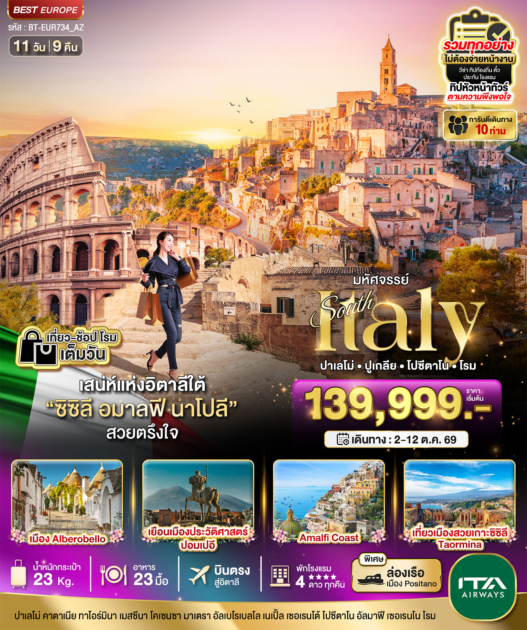

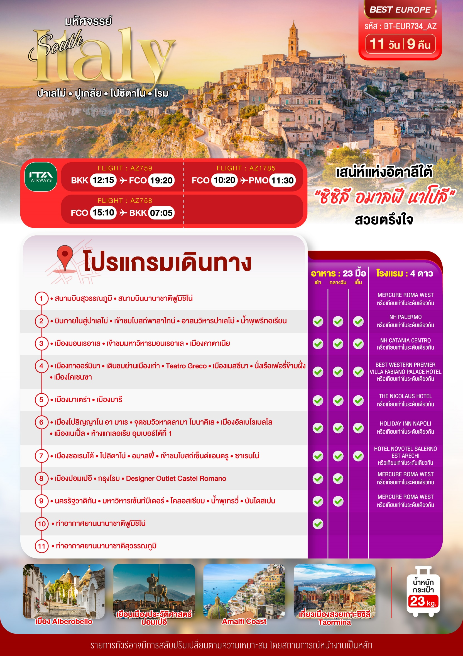

อัตราค่าบริการและเงื่อนไขรายการท่องเที่ยว
วันเดินทาง | จำนวน | ผู้ใหญ่ | เด็กอายุต่ำกว่า 6 ปีพักกับผู้ใหญ่ 1 ท่าน | เด็กอายุต่ำกว่า 6 ปีพักกับผู้ใหญ่ 2 ท่าน (ไม่มีเตียง) | พักเดี่ยวเพิ่ม
2 - 12 ต.ค. 69 | 20+1 | 139,999 | 139,999 | 138,999 | +22,000

ราคารวม ค่าวีซ่า ทิปไกด์ท้องถิ่น ค่าเข้าแต่ละสถานที่ตามโปรแกรมเรียบร้อยแล้ว

***กรณียื่นวีซ่าที่เชียงใหม่มีค่าบริการเพิ่มเติม 1,000 บาท***

**ทิปหัวหน้าทัวร์ ไม่บังคับ ขึ้นอยู่กับความพึงพอใจของท่าน**
รายละเอียดเพิ่มเติม | ราคา
กรณีที่มีตั๋วเครื่องบินแล้วหักออกจากค่าทัวร์ | 20,000 บาท
ชั้นธุรกิจ Business Class เพิ่มเงินจากราคาเดิม  ***กรุณาเช็คกับทางเจ้าหน้าที่ก่อนทำการจองค่ะ*** | 110,000-120,000 บาท
*** การันตี 10 ท่านออกเดินทางพร้อมหัวหน้าทัวร์คนไทย ***

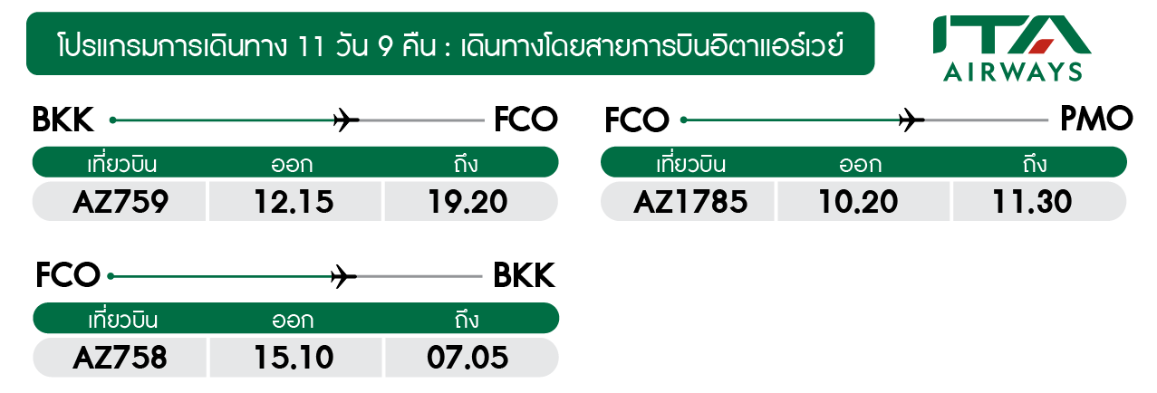

วันแรก สนามบินสุวรรณภูมิ • สนามบินนานาชาติฟูมิชิโน่ (-/-/-)

09.00 น. พร้อมกันที่ ท่าอากาศยานสุวรรณภูมิ ชั้น 4 ประตู 3 เคาน์เตอร์ สายการบินอีต้า แอร์ไลน์ ITA Airways (AZ) โดยมีเจ้าหน้าที่อำนวยความสะดวกด้านการเช็คอินให้แก่ทุกท่าน
12.05 น. ออกเดินทางสู่ กรุงโรม ประเทศอิตาลี โดยเที่ยวบินที่ AZ 759
19.20 น. เดินทางถึง ท่าอากาศยานโรมฟูมิชิโน่ ประเทศอิตาลี นำท่านผ่านพิธีตรวจคนเข้าเมืองเป็นที่เรียบร้อย (**เวลาท้องถิ่นของประเทศอิตาลีช้ากว่าประเทศไทย 6 ชม. กรุณาปรับนาฬิกาของท่านเพื่อสะดวกในการนัดหมาย**) ก่อนพาท่านเข้าที่พักเพื่อผักผ่อน ซึ่งจะลดการ Jet Lag ในการเดินทาง

ที่พัก Mercure Roma West หรือเทียบเท่าในระดับเดียวกัน
(โรงแรมที่ระบุในรายการทัวร์เป็นเพียงโรงแรมที่นำเสนอเบื้องต้นเท่านั้น ซึ่งอาจมีการเปลี่ยนแปลงแต่โรงแรมที่เข้าพักจะเป็นโรงแรมระดับเทียบเท่ากัน โดยจะแจ้งพร้อมใบนัดหมาย 5-7 วันก่อนการเดินทางและขอสงวนสิทธิ์ในการปรับเปลี่ยนที่พักไปเมืองใกล้เคียงในกรณีที่มีเทรดแฟร์หรือเทศกาล)
วันที่สอง บินภายในสู่ปาเลโม่ • เข้าชมโบสถ์พาลาไทน์• อาสนวิหารปาเลโม่ • น้ำพุพรีทอเรียน (เช้า/กลางวัน/เย็น )

เช้า บริการอาหารเช้า ณ ห้องอาหารโรงแรม

พาท่านสู่สนามบินฟูมิซิโน่เพื่อเดินทางสู่เกาะซิซิลี
10.20 น. ออกเดินทางสู่ เมืองปาเลโม่ ประเทศอิตาลี โดยเที่ยวบินที่ AZ1785
11.30 น. เดินทางถึง ท่าอากาศยานปาเลโม่ เมืองหลวงแห่งเกาะซิซิลี จุดเริ่มต้นในการเดินทางท่องเที่ยวอิตาลีใต้

เที่ยง รับประทานอาหาร ณ ภัตตาคารท้องถิ่น

ปาเลโม่ (Palermo) เมืองเก่าแก่ของประเทศอิตาลี มีประวัติยาวนานกว่า 2,700 ปี ผสมผสานวัฒนธรรมนอร์ธ สเปน กรีก และมัวร์เนื่องจากเคยถูกปกครองโดยชาวอาหรับในช่วงศตวรรษที่ 9-12 07 จึงมีความสวยงามแปลกตากว่าเมืองไหนๆ ในยุโรป

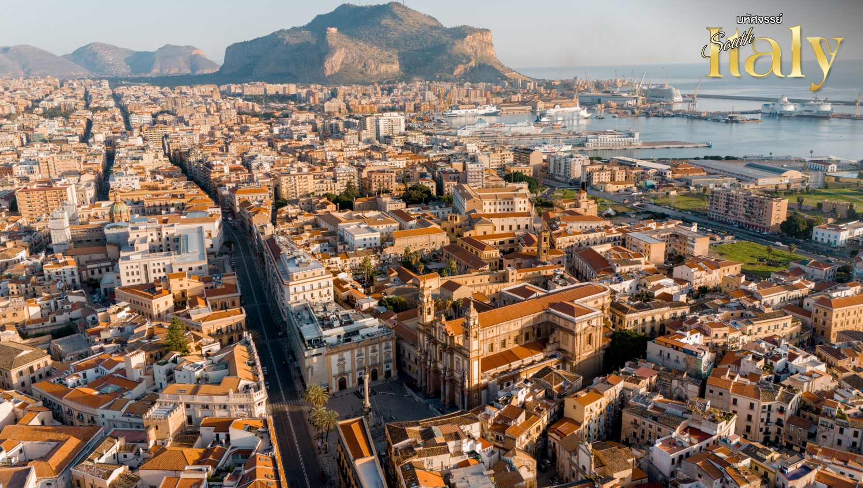

จากนั้น พาท่าน เข้าชมโบสถ์พาลาไทน์ (Cappella Palatina) เป็นโบสถ์น้อยหลวงประจำพระราชวังนอร์มัน สร้างโดยโรเจอร์ที่สองแห่งซิซิลีในปี 1132 สร้างทับคนโครงสร้างเดิม อุทิศแด่เซ็นต์ปีเตอร์ ภายในตกแต่งด้วยโมเสกสีทองที่สวยงามแบบไบเซนไทน์ ความพิเศษ ไม่เหมือนใครอยู่ที่เพดานของอาคารที่เป็นแบบ "มุก็อรนัศ" (muqarnas) ซึ่งเป็นรูปแบบที่นิยมในสถาปัตยกรรมของอิสลามโดยเฉพาะในอิหร่าน
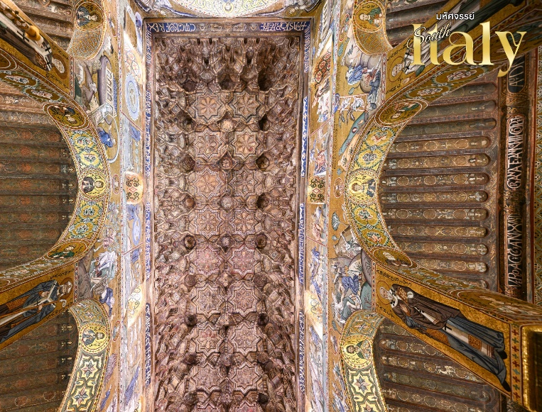
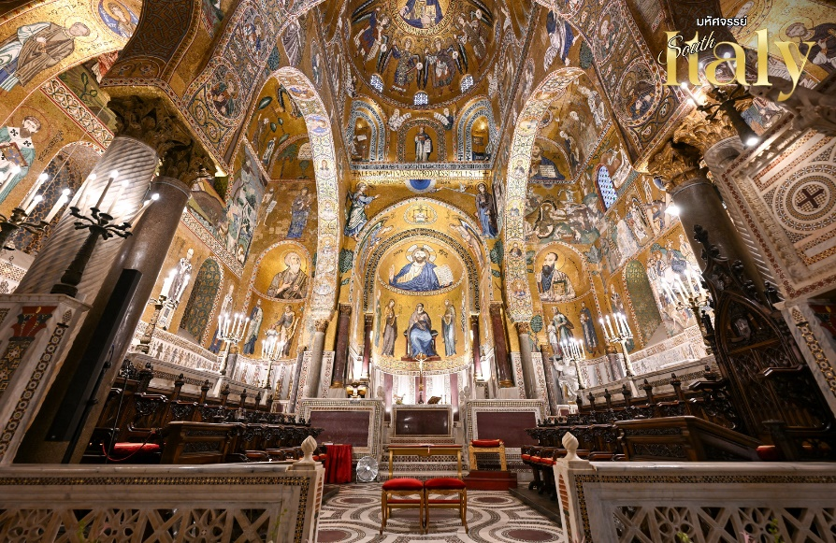

จากนั้น พาท่านเดินชมความงามในเมืองปาเลโม่บน ถนน Via Vittorio Emanuele ซึ่งประกอบไปด้วย อาสนวิหารปาเลโม่ (Palermo Cathedral) ถือเป็นโบสถ์ที่โด่งดังมากที่สุดแห่งหนึ่งของเกาะซิซิลี ตัวอาคารและการตกแต่งผสมผสานสถาปัตยกรรมทั้ง ไบเซนไทน์ คาตาลัน-โกธิค และนีโอคลาสสิก ครั้งหนึ่งเคยถูกแปลเปลี่ยนเป็นมัสยึดในช่วงนึง และได้รับการบูรณะจนเป็นอย่างปัจจุบันในช่วงปลายศตวรรษที่ 17
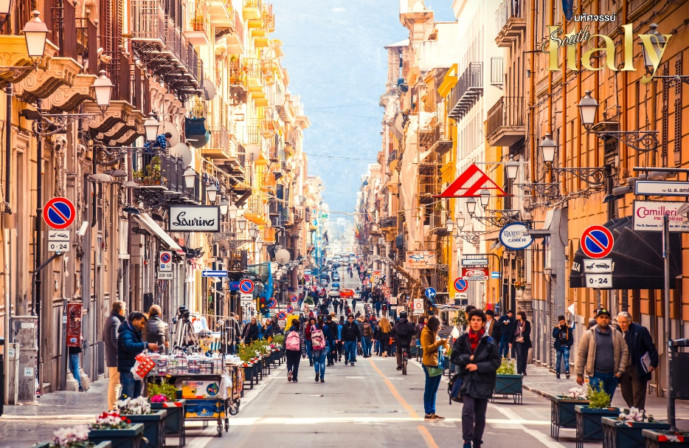
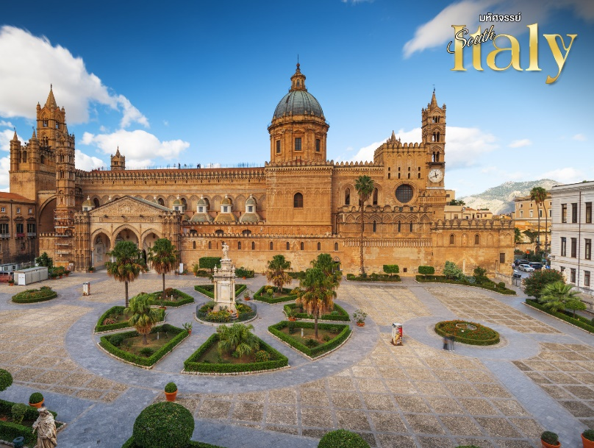

และยังมี น้ำพุพรีทอเรียน (Fontana Pretoria) น้ำพุหินอ่อนขนาดใหญ่ที่ตั้งอยู่ในกลางเมืองสร้างในราวปี 1554 ที่ฟลอเร้นซ์ ก่อนย้ายมาประกอบใหม่ในปี 1574 โดยมีความเก่าแกก่กว่าน้ำพุเทรวี่ที่โรม มีส่วนประกอบมากกว่า 644 ขึ้น มีลักษณะเป็นวงกลมหลายชั้น ตกแต่งด้วยรูปปั้นเทพเจ้ากรีก รูปปั้นสัตว์ต่างๆ และนางไม้ ซึ่งเป็นรูปเปลือย จนได้รับฉายาว่า "จัตุรัสแห่งความอัปยศ" (Piazza della Vergogna)
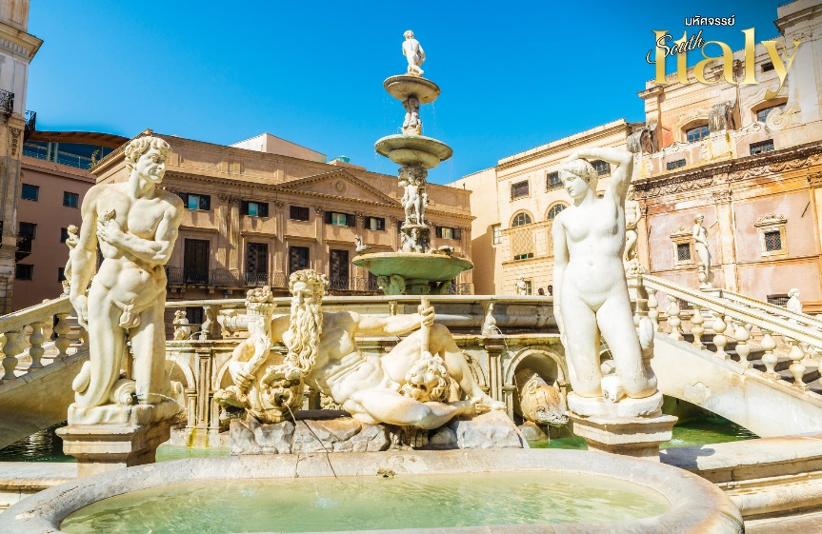
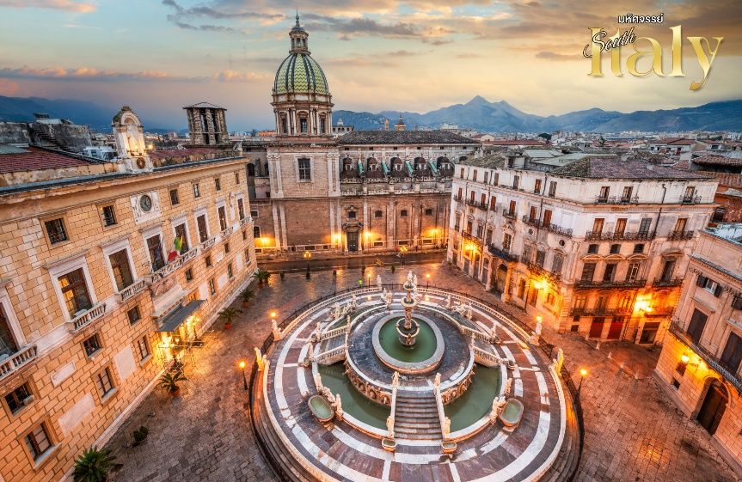

ค่ำ บริการอาหารเย็น ณ ภัตตาคารท้องถิ่น

ที่พัก NH Palermo หรือเทียบเท่าในระดับเดียวกัน
(โรงแรมที่ระบุในรายการทัวร์เป็นเพียงโรงแรมที่นำเสนอเบื้องต้นเท่านั้น ซึ่งอาจมีการเปลี่ยนแปลงแต่โรงแรมที่เข้าพักจะเป็นโรงแรมระดับเทียบเท่ากัน โดยจะแจ้งพร้อมใบนัดหมาย 5-7 วันก่อนการเดินทางและขอสงวนสิทธิ์ในการปรับเปลี่ยนที่พักไปเมืองใกล้เคียงในกรณีที่มีเทรดแฟร์หรือเทศกาล)
วันที่สาม เมืองมอนเรอาเล • เข้าชมมหาวิหารมอนเรอาเล • เมืองคาตาเนีย (เช้า/กลางวัน/เย็น)

เช้า บริการอาหารเช้า ณ ห้องอาหารของโรงแรม
เดินทางสู่ เมืองมอนเรอาเล (Monreale) (ใช้เวลาเดินทางประมาณ 45 นาที) หมู่บ้านเล็กๆ แต่ไม่ธรรมดาเนื่องจากเป็นที่ตั้งของ มหาวิหารมอนเรอาเล (Monreale Duomo) ซึ่งได้รับการยกย่องว่าเป็นสุดยอดสถาปัตยกรรมไบเซนไทน์แห่งหนึ่งของโลก ได้รับการยอมรับในฐานะงานสถาปัตยกรรมชิ้นเอกของยุคอารับ-นอร์มัน โดยถูกสร้างขึ้นเมื่อปี ค.ศ. 1174 และได้รับการขึ้นทะเบียนเป็นมรดกโลกปี 2015 ซึ่งมีการประมาณการว่าใช้โมเสกทองคำในการสร้างกว่า 2,200 กิโลกรัม ใช้เวลา 8 ปีในการสร้าง หลังจากชมวิหารแล้ว มีเวลาให้ท่านได้เดินเล่นบริเวณโดยรอบ
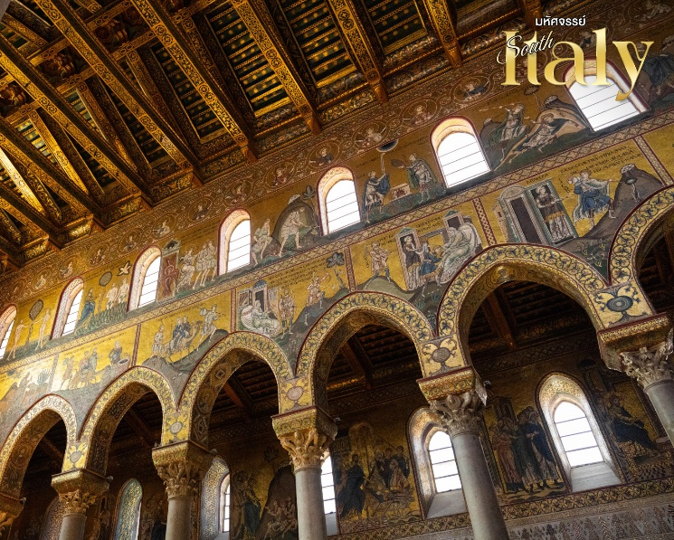
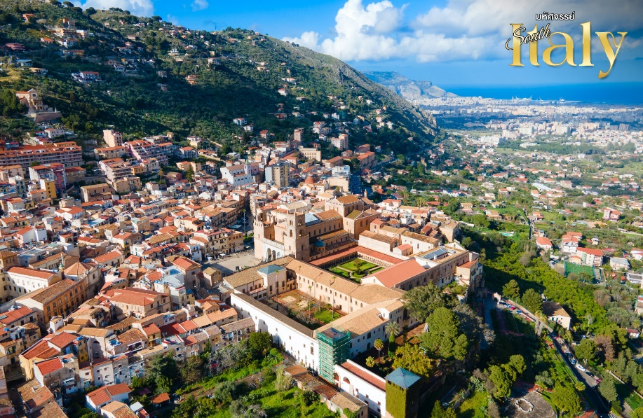

เที่ยง บริการอาหารเย็น ณ ภัตตาคารอาหารท้องถิ่น

จากนั้น มุ่งหน้าสู่ เมืองคาตาเนีย (Catania) (ใช้เวลาเดินทางประมาณ 3 ชม.) เมืองใหญ่อันดับ 2 ของเกาะซิซิลี อยู่ใกล้กับภูเขาไฟแอตน่า จึงทำมีดินที่ดี และทรัพยากรอาหารทะเลที่อุดมสมบูรณ์

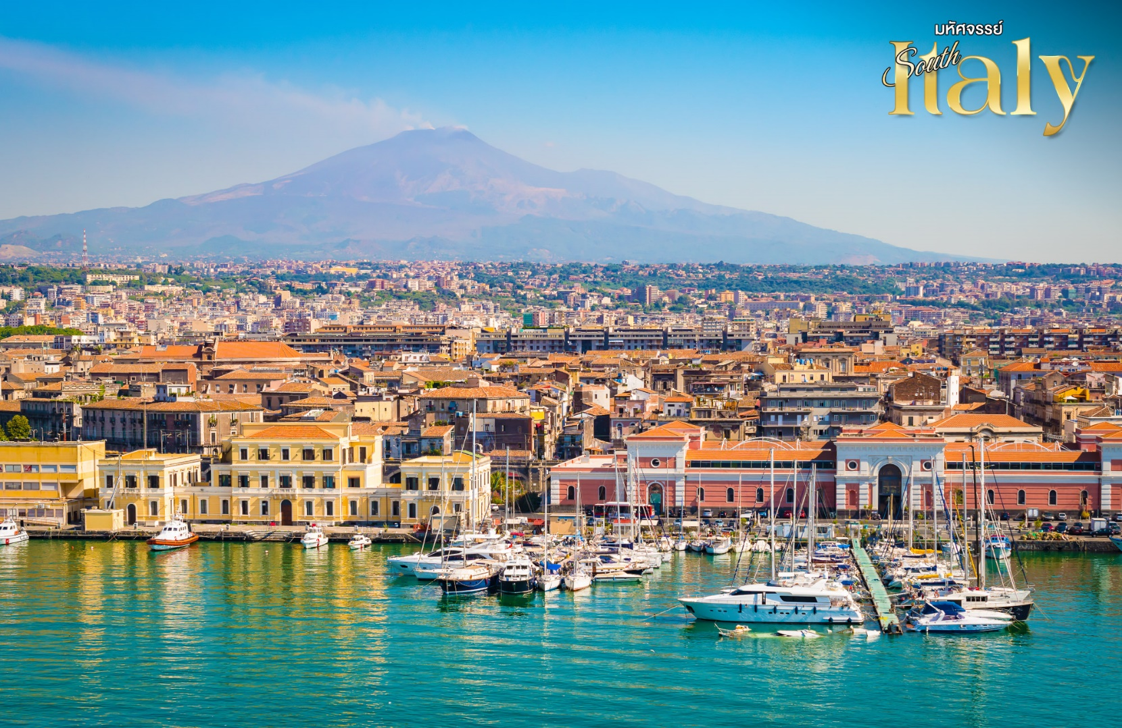

ค่ำ รับประทานอาหาร ณ ภัตตาคารจีน
ที่พัก NH Catania Centro หรือเทียบเท่าในระดับเดียวกัน
(โรงแรมที่ระบุในรายการทัวร์เป็นเพียงโรงแรมที่นำเสนอเบื้องต้นเท่านั้น ซึ่งอาจมีการเปลี่ยนแปลงแต่โรงแรมที่เข้าพักจะเป็นโรงแรมระดับเทียบเท่ากัน โดยจะแจ้งพร้อมใบนัดหมาย 5-7 วันก่อนการเดินทางและขอสงวนสิทธิ์ในการปรับเปลี่ยนที่พักไปเมืองใกล้เคียงในกรณีที่มีเทรดแฟร์หรือเทศกาล)
วันที่สี่ เมืองทาออร์มินา • เดินชมย่านเมืองเก่า • Teatro Greco • เมืองเมสซีนา • นั่งเรือเฟอรี่ข้ามฝั่ง • เมืองโคเซนซา (เช้า/กลางวัน/เย็น)

เช้า บริการอาหารเช้า ณ ห้องอาหารของโรงแรม
มุ่งหน้าสู่ เมืองทาออร์มินา (Taormina) (ใช้เวลาเดินทางประมาณ 1ชม.) อีกหนึ่งเมืองสวยของเกาะซิซิลีไม่ต้องไม่พลาด เนื่องจากสองข้างทางของถนน Corso Umberto ระหว่างที่ท่านเดินจะได้ชมความงามของบ้านเรือน ร้านค้า ที่ราวกับได้ย้อนในไปสมัยโรมันอันรุ่งเรือง เดินผ่านชม Duomo di Taormina ตลอดไปจนถึงจัตุรัสPiazza IX Aprile และยังมีร้านค้าต่างๆ ทั้งเจลาโต้ ขนม รวมไปถึง Arancini เมนูขึ้นชื่อของเกาะซิซิลี

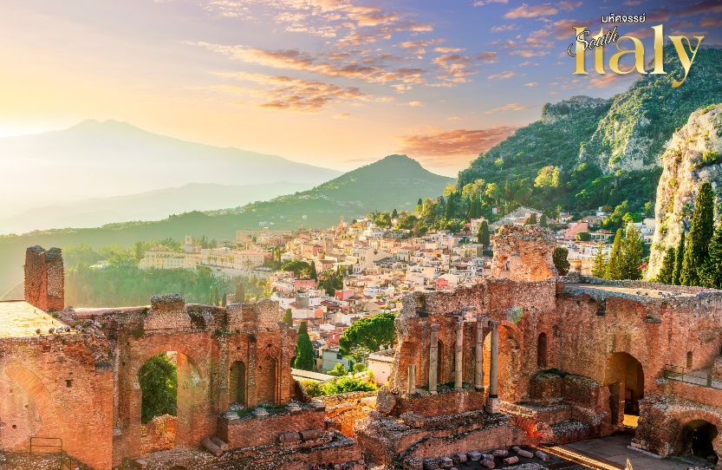
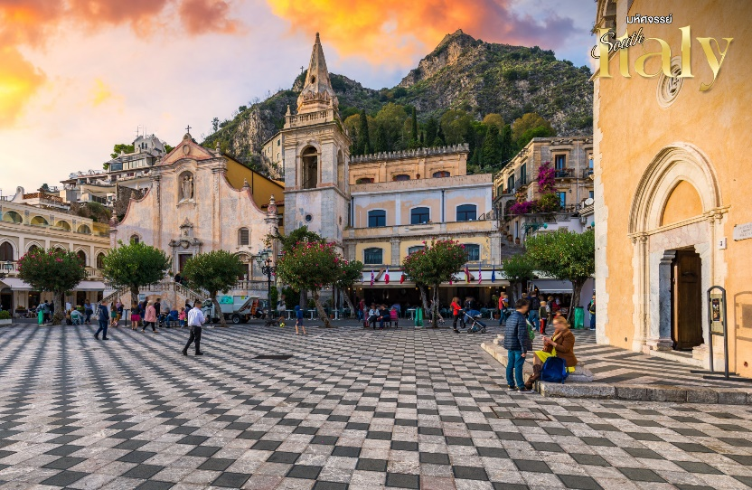

เที่ยง รับประทานอาหาร ณ ภัตตาคารท้องถิ่น เมนูปลาจากเมดิเตอร์เรเนียน

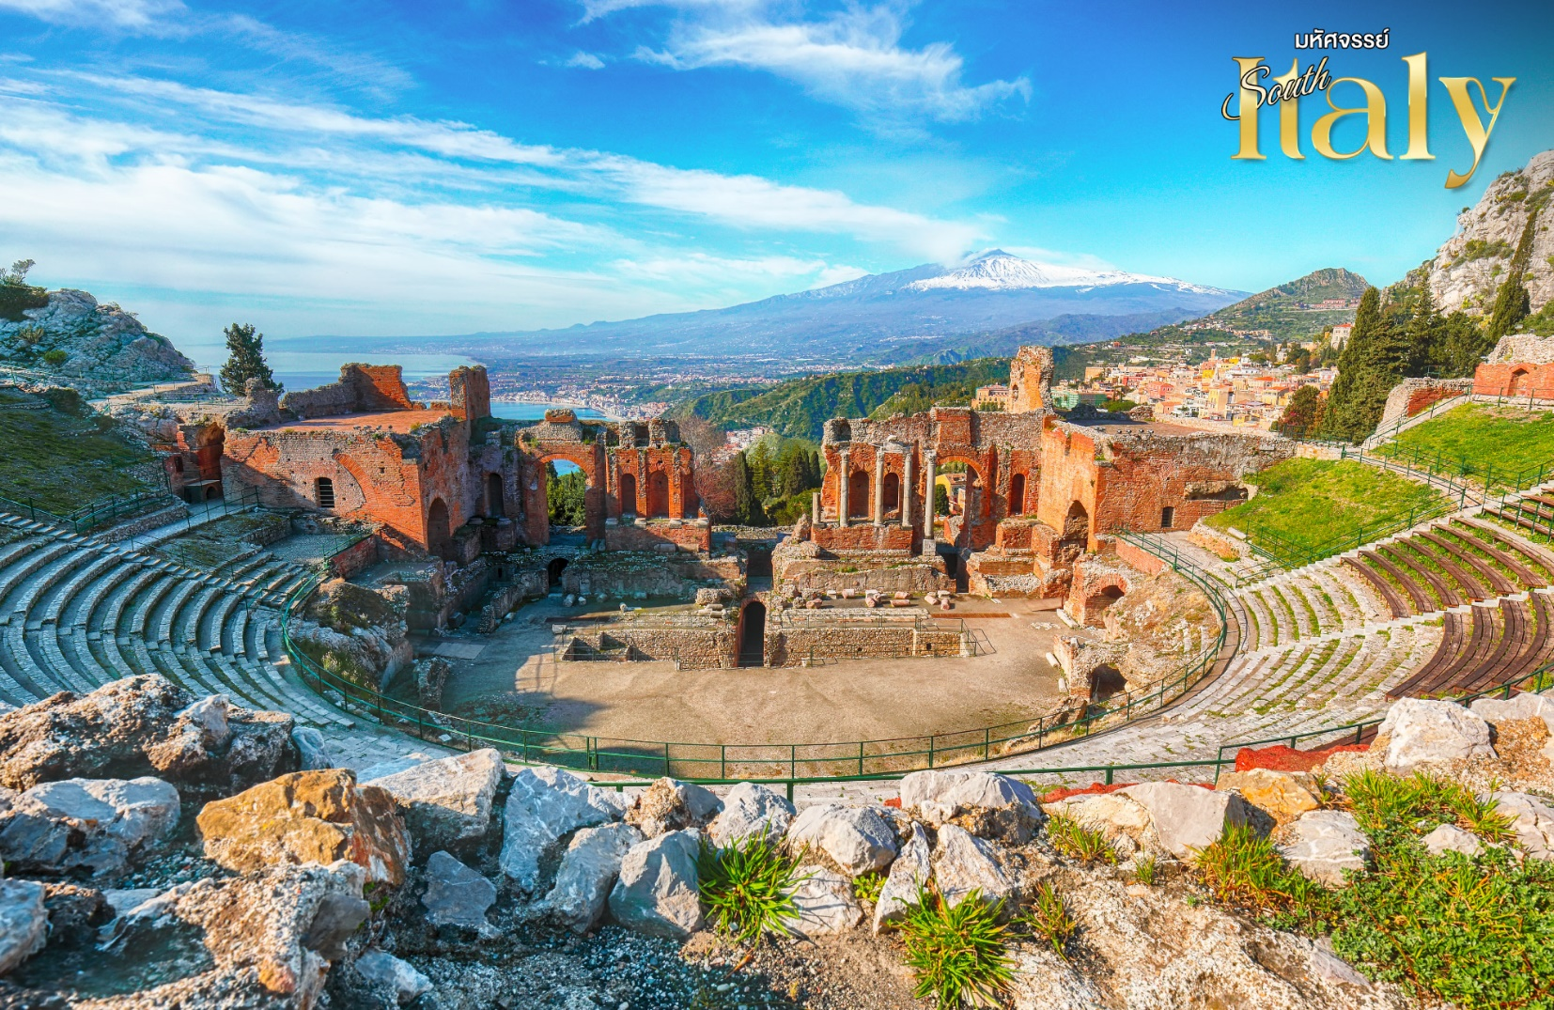
พาท่านสู่ Teatro Greco อัฒจันทร์เก่าแก่ ไฮไลท์ของเมือง สร้างในยุคกรีกโบราณ สันนิษฐานว่าสร้างประมาณ 300 ปีก่อนครีสตกาล ด้วยทัศนียภาพที่เบื้องล่างเป็นทะเลเมดิเตอร์เรเนียน และฉากหลังเป็นภูเขาไฟแอตน่า ทำให้บรรยากาศที่ความสวยงามแตกต่างจากโรงละครอื่นๆ

จากนั้น เดินทางต่อสู่ เมืองเมสซีนา (Messina) (ใช้เวลาเดินทางประมาณ 1 ชม.) เพื่อนั่งเรือเฟอรี่ข้ามฝากสู่เกาะหลักของอิตาลี โดยจะลงที่ เมือง Reggio Calabria
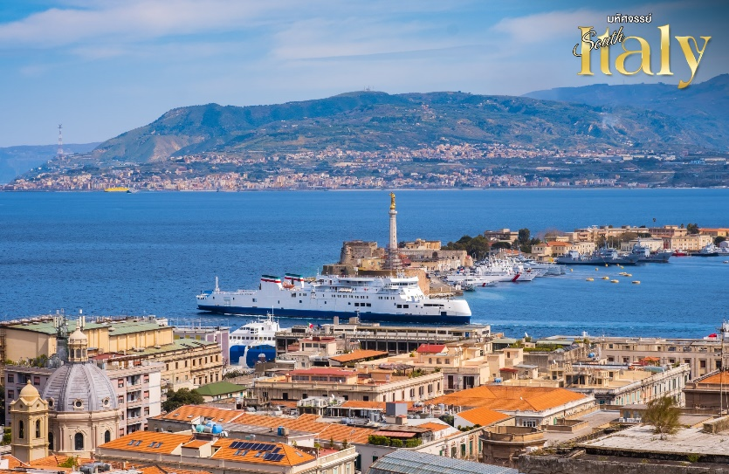
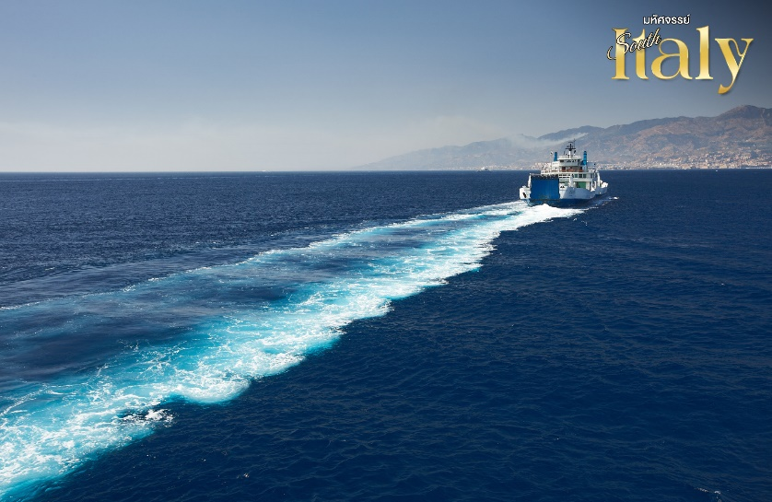

จากนั้น มุ่งหน้าสู่ เมืองโคเซนซา (Cocenza) (ใช้เวลาเดินทางประมาณ 1ชม.) อีกหนึ่งเมืองใหญ่ที่เดินทางไม่ไกลเกินไป เพื่อพรุ่งนี้ ท่านจะได้มีเวลาเที่ยวต่ออย่างไม่เหนื่อย

ค่ำ รับประทานอาหาร ณ ภัตตาคารท้องถิ่น
ที่พัก Best Western Premier Villa Fabiano Palace Hotel หรือเทียบเท่าในระดับเดียวกัน
(โรงแรมที่ระบุในรายการทัวร์เป็นเพียงโรงแรมที่นำเสนอเบื้องต้นเท่านั้น ซึ่งอาจมีการเปลี่ยนแปลงแต่โรงแรมที่เข้าพักจะเป็นโรงแรมระดับเทียบเท่ากัน โดยจะแจ้งพร้อมใบนัดหมาย 5-7 วันก่อนการเดินทางและขอสงวนสิทธิ์ในการปรับเปลี่ยนที่พักไปเมืองใกล้เคียงในกรณีที่มีเทรดแฟร์หรือเทศกาล)

วันที่ห้า เมืองมาเตร่า • เมืองบารี (เช้า/กลางวัน/เย็น)

เช้า บริการอาหารเช้า ณ ห้องอาหารของโรงแรม
นำท่านเดินทางสู่ เมืองมาเตรา (Matera) (ใช้เวลาเดินทางประมาณ 3 ชม.) เมืองเก่าและนครถ้ำโบราณในแคว้นบาซีลีกาตา (Basilicata) ที่ได้รับการประกาศเป็นเมืองมรดกโลกโดย UNESCO ในปี 1993 จากหลักฐานที่ขุดค้นพบคาดว่ามีอายุเก่าแก่กว่า 9,000 ปี มีความสวยงามถึงขนาดภาพยนต์ชื่อดังระดับโลกอย่าง เจมส์ บอนด์ ภาค No time to Die เลือกเป็น 1 ในจุดถ่ายทำ

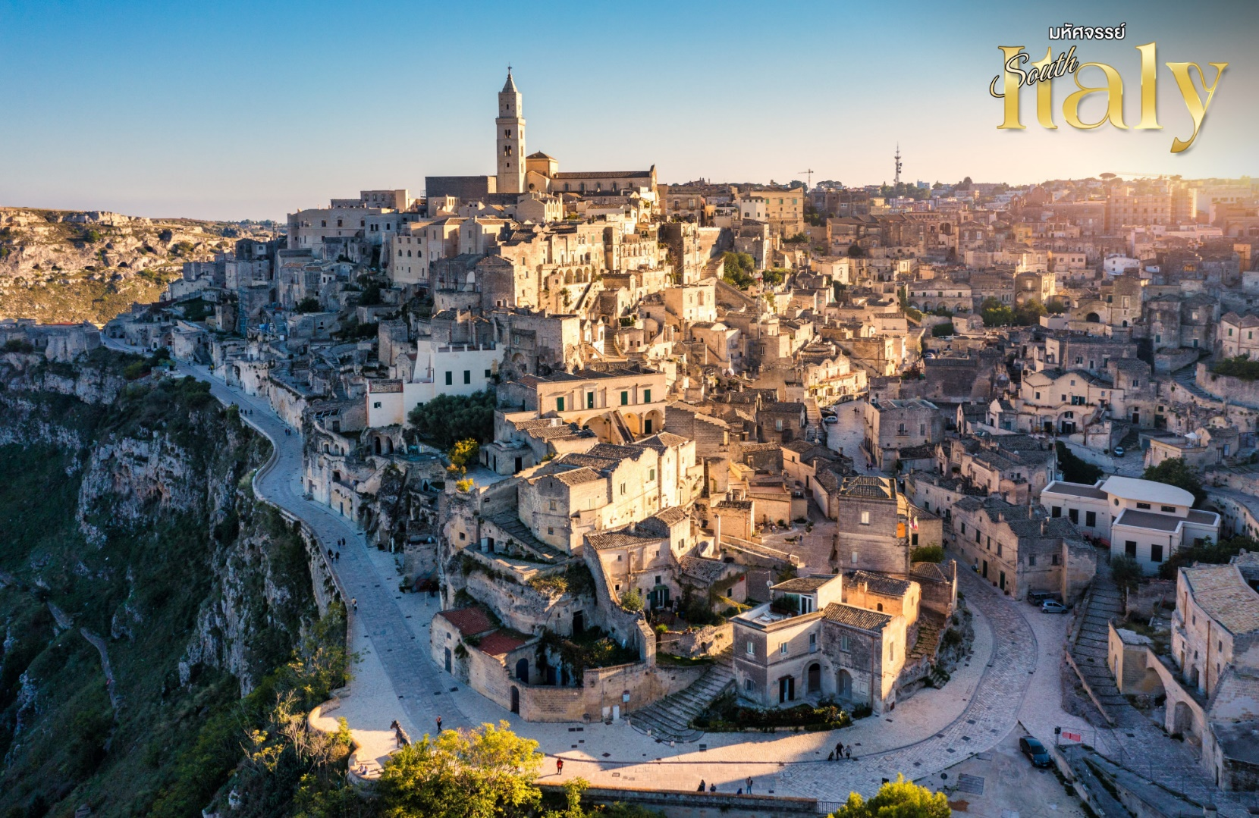

เที่ยง บริการอาหาร ณ ภัตตาคารท้องถิ่น
ไฮไลท์ของเมืองนี้คือซาสซี่ (Sassi) บ้านเรือนในโถงถ้ำที่แกะสลักไว้ในหุบเขา ซึ่งเคยมีผู้อาศัยเรือนหมื่นในอดีต ความสนุกของการเดินเล่นในเมืองนี้คือการเดินลัดเลาะไปตามซอกซอยคดเคี้ยว เดินชมเมืองเก่า โดยเริ่มต้นจาก จัตุรัสวิทโทริโอ (Piazza Vittorio Veneto) จนถึง จัตุรัสจัตุรัสดูโอโม (Piazza Duomo) เสมือนเป็นศูนย์กลางของเมืองเก่า ก่อนมีเวลาอิสระให้ท่านเลือกซื้อสินค้าต่างๆ ตามอัธยาศัย
**มีเวลาให้ท่านได้เต็มที่ตลอดช่วงบ่ายแบบไม่รีบเร่ง**
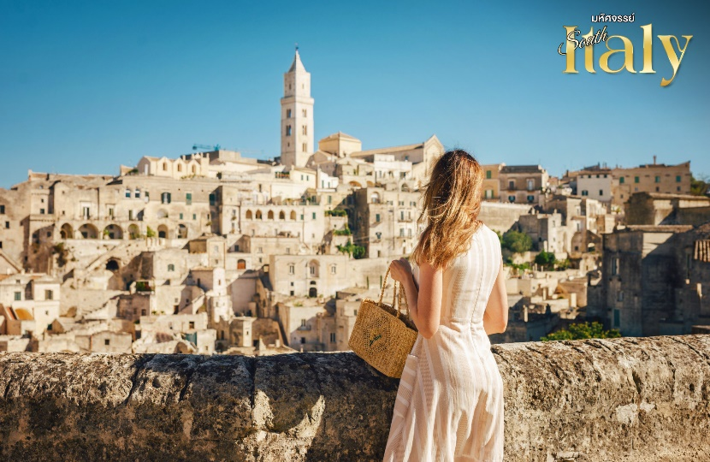
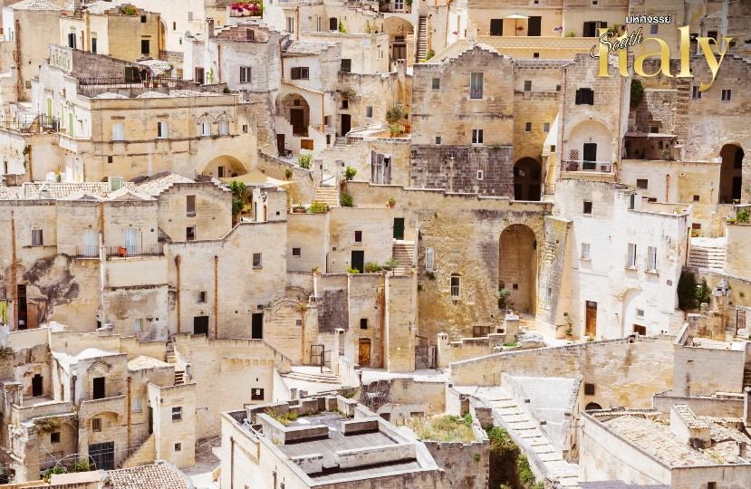

ได้เวลาอันสมควรนำท่านเดินทางสู่เมือง บารี (Bari) (ใช้เวลาเดินทางประมาณ 1 ชม.) เมืองขนาดใหญ่และเป็นเมืองท่าที่สำคัญของอิตาลีตอนใต้ซึ่งเป็นศูนย์กลางการเดินเรือ

ค่ำ บริการอาหารเย็น ณ ภัตตาคารจีน
ที่พัก The Nicolaus Hotel หรือเทียบเท่าในระดับเดียวกัน
(โรงแรมที่ระบุในรายการทัวร์เป็นเพียงโรงแรมที่นำเสนอเบื้องต้นเท่านั้น ซึ่งอาจมีการเปลี่ยนแปลงแต่โรงแรมที่เข้าพักจะเป็นโรงแรมระดับเทียบเท่ากัน โดยจะแจ้งพร้อมใบนัดหมาย 5-7 วันก่อนการเดินทางและขอสงวนสิทธิ์ในการปรับเปลี่ยนที่พักไปเมืองใกล้เคียงในกรณีที่มีเทรดแฟร์หรือเทศกาล)
วันที่หก เมืองโปลิญญาโน อา มาเร • จุดชมวิวหาดลามา โมนาคิเล • เมืองอัลเบโรเบลโล
• เมืองเนเปิ้ล • ห้างแกเลอเรีย อุมเบอร์โต้ที่ 1 (เช้า/กลางวัน/เย็น)

เช้า บริการอาหารเช้า ณ ห้องอาหารของโรงแรม
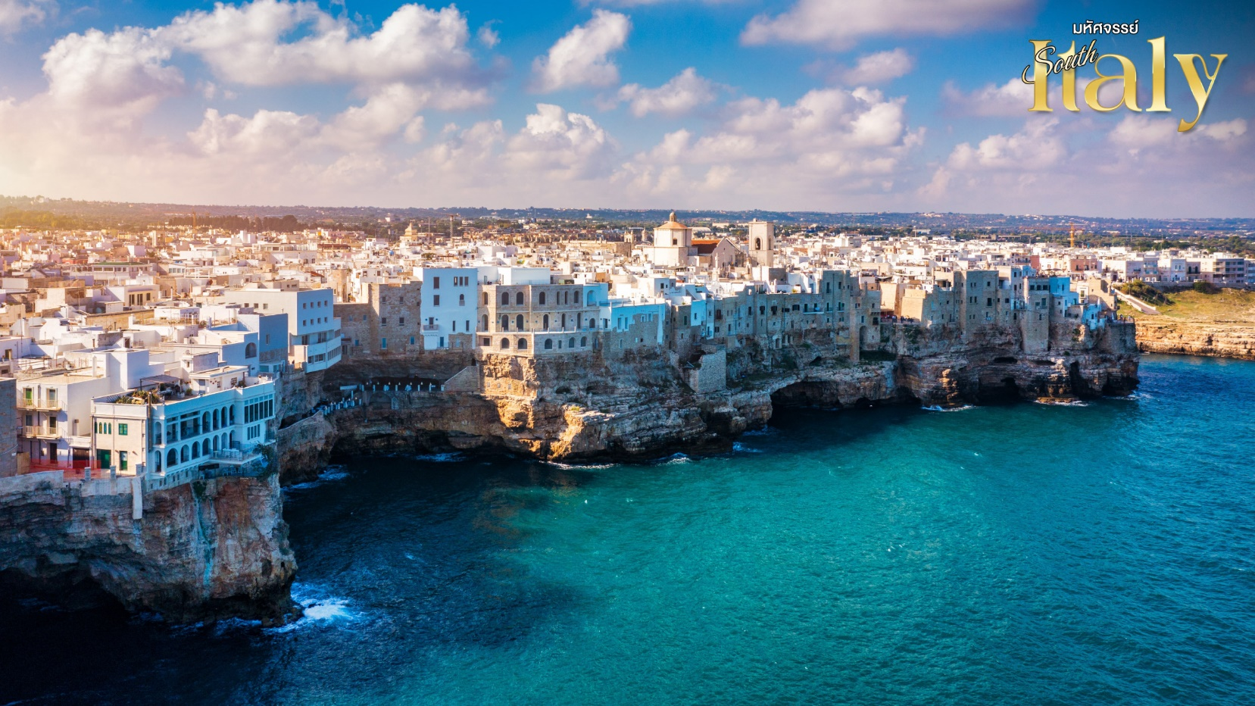
จากนั้น นำท่านเดินทางสู่เมือง โปลิกยาโน่ อา มาเร่ (POLIGNANO A MARE) (ใช้เวลาเดินทางประมาณ 40 นาที) เมืองริมทะเลอันสวยงาม ที่ในอดีตเคยเป็นหมู่บ้านชาวประมงในยุคของอณาจักรโรมัน ปัจจุบันเป็นหมู่บ้านชาวประมงที่ยังคงรักษาเสน่ห์แบบกะลาสีเรือไว้ได้เป็นอย่างดี มีเมืองเก่าที่สวยงาม และบ้านเรือนมีความโดดเด่นที่ลักษณะบ้านเรือนดูเหมือนแขวนอยู่บนหน้าผาที่ถูกคลื่นกัดเซาะจนนำท่านเดินชมเมืองและชายหาด Cama Monachile หาดที่มีชื่อเสียงอยู่ใจกลางเมือง เป็นหาดขึ้นชื่อว่าดังและสวยที่สุดในอิตาลี อิสระให้ท่านชิลกับบรรยากาศของท้องฟ้าและทะเลแสนสดใส

นำท่านเดินทางสู่เมือง อัลเบโรเบลโล (Alberobello) (ใช้เวลาเดินทางประมาณ 40 นาที) เป็นเมืองเล็กๆเก่าแก่อายุกว่า 600 ปี เสน่ห์อันเป็นเอกลักษณ์ของเมืองนี้ทำให้ไม่เหมือนใครคือ กระท่อมหินปูนหลังคาทรงกรวย ที่เรียกว่า ตรุลลี (Trulli) จึงได้รับการขึ้นเป็นมรดกโลกจาก Unessco ในปี 1996

เที่ยง บริการอาหาร ณ ภัตตาคารท้องถิ่น

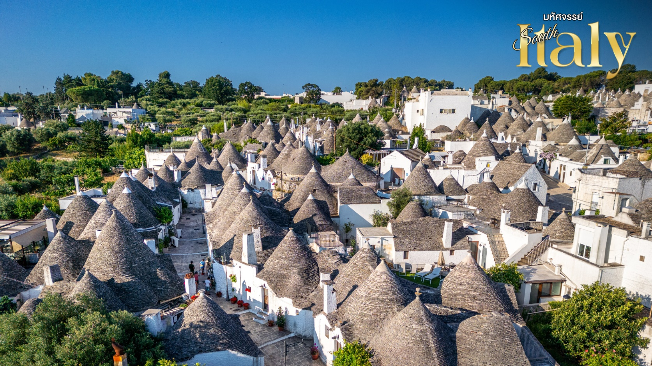
นำชม กระท่อมหินปูนหลังคาทรงกรวย (Trulli di Alberobello) ที่ก่อขึ้นมาจากหินปูนและหลังคาทรงกรวย วิธีการสร้างบ้านเป็นแบบโบราณ กำแพงและผนังของบ้านก่อด้วยหิน Dry Stone แต่ละก้อนค่อยๆ ไล่เรียงกันและเข้าล็อกกันอย่างแน่นหนาตามธรรมชาติ โดยไม่ต้องอาศัยปูนซีเมนต์เลยแม้แต่น้อย หินขนาดใหญ่ที่ใช้ก่อขึ้นมานั้นก็เป็นหินปูนที่สามารถหาได้ในพื้นที่นั้นนั่นเอง

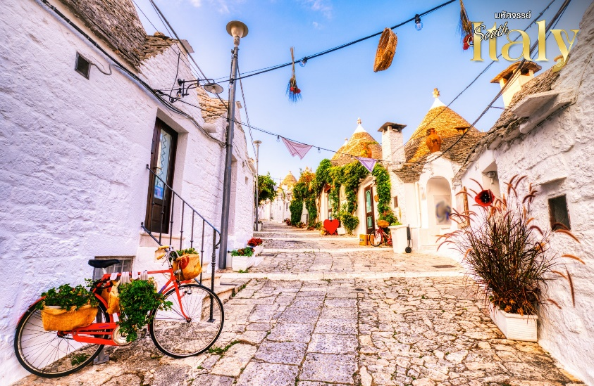
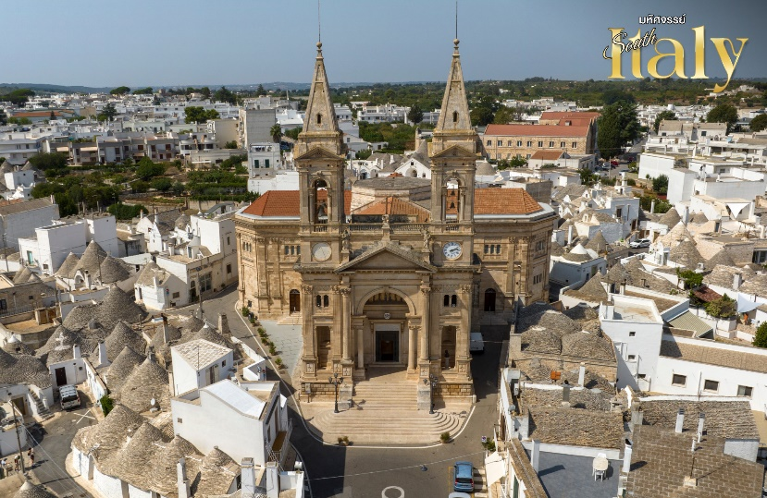

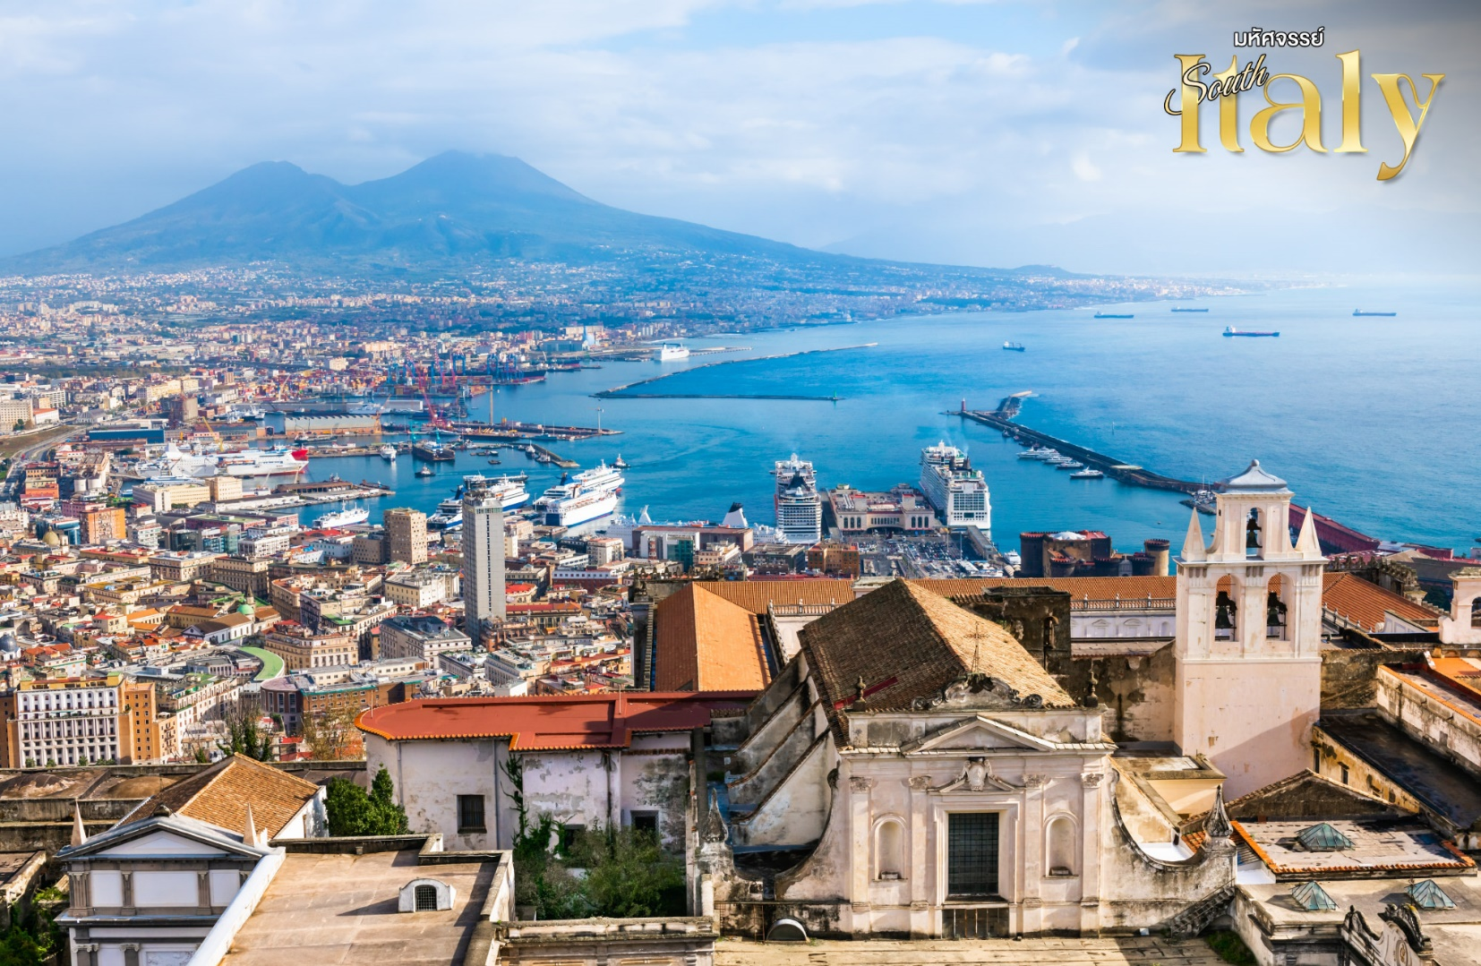
จากนั้น นำท่านเดินทางสู่เมือง นาโปลี (Napoli) (ใช้เวลาเดินทางประมาณ 3.30 ชม.) หรือ เนเปิลส์ เป็นเมืองที่มีชื่อเสียงในด้านความร่ำรวยทางประวัติศาสตร์ ศิลปะ วัฒนธรรม สถาปัตยกรรม ดนตรี และศาสตร์การทำอาหาร เป็นเมืองที่มีบทบาทสำคัญในคาบสมุทรอิตาลีมาตลอด 2,800 ปีนับแต่ก่อตั้งเมืองขึ้นมา นาโปลีถูกก่อตั้งขึ้นเมื่อ 800-900 ปีก่อนคริสตกาล ในฐานะอาณานิคมกรีก จึงจัดว่าเป็นเมืองที่เก่าแก่ที่สุดแห่งหนึ่งของโลก

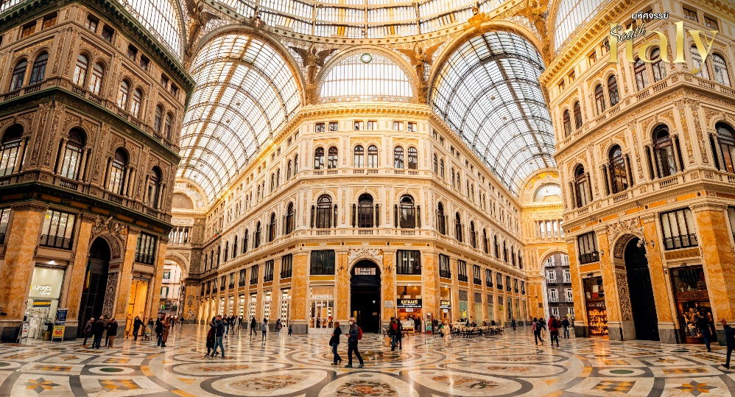
พาท่านสู่ ห้างแกเลอเรีย อุมเบอร์โต้ที่ 1 (Galleria Umberto I) แลนด์มาร์กของเมือง มีความคล้ายคลึงกับห้องแกเลอเรีย วิกเตอร์เอมานูเอลที่ 2 ของมิลาน เนื่องจากสร้างในช่วงเวลาเดียวกัน ภายในมีร้านค้า คาเฟ่ต์ แบรนด์เนม ตัวอาหารความหรูหราและนวัตกรรมในยุคปฏิวัติอุตสาหกรรม

ค่ำ บริการอาหารเย็น ณ ภัตตาคารจีน
ที่พัก Holiday Inn Napoli หรือเทียบเท่าในระดับเดียวกัน
(โรงแรมที่ระบุในรายการทัวร์เป็นเพียงโรงแรมที่นำเสนอเบื้องต้นเท่านั้น ซึ่งอาจมีการเปลี่ยนแปลงแต่โรงแรมที่เข้าพักจะเป็นโรงแรมระดับเทียบเท่ากัน โดยจะแจ้งพร้อมใบนัดหมาย 5-7 วันก่อนการเดินทางและขอสงวนสิทธิ์ในการปรับเปลี่ยนที่พักไปเมืองใกล้เคียงในกรณีที่มีเทรดแฟร์หรือเทศกาล)

วันที่เจ็ด เมืองซอเรนโต้ • โปลิตาโน่ • อมาลฟี่ • เข้าชมโบสถ์เซ็นต์แอนดรู • ซาเรนโน่
(เช้า/กลางวัน/เย็น)

เช้า บริการอาหารเช้า ณ ห้องอาหารของโรงแรม
จากนั้น เดินทางสู่เมือง ซอร์เรนโต้ (Sorrento) (ใช้เวลาเดินทางประมาณ 1 ชม.) เมืองเล็กๆ ทางตอนใต้ของอิตาลีเลียบชายหาดทะเลฝั่งเมดิเตอร์เรเนียน อีกหนึ่งเมืองตากอากาศยอดนิยม พาท่านเดินชมความงามของเมือง แวะถ่ายรูป ที่โบสถ์ซอเรนโต (Sorrento Cathedral) โบสถ์ใหญ่ประจำเมืองสร้างในศตวรรษที่ 15 เพื่ออุทิศให้แด่นักบุญฟิลิป และนักบุญเจมส์ สิ่งที่น่าชมคือภาพประดับผนังเฟรสโกชื่อ Madonna Assunta และรูปสลักนักบุญทั้งสองบนบานประตูทั้ง 2 บาน
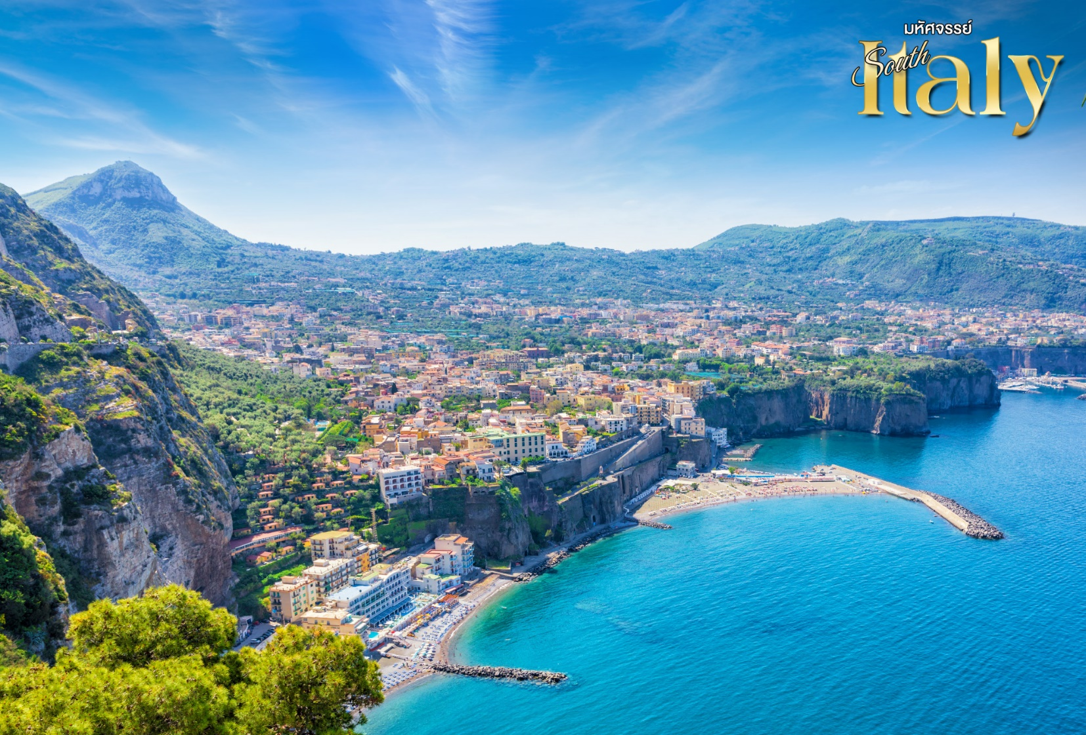

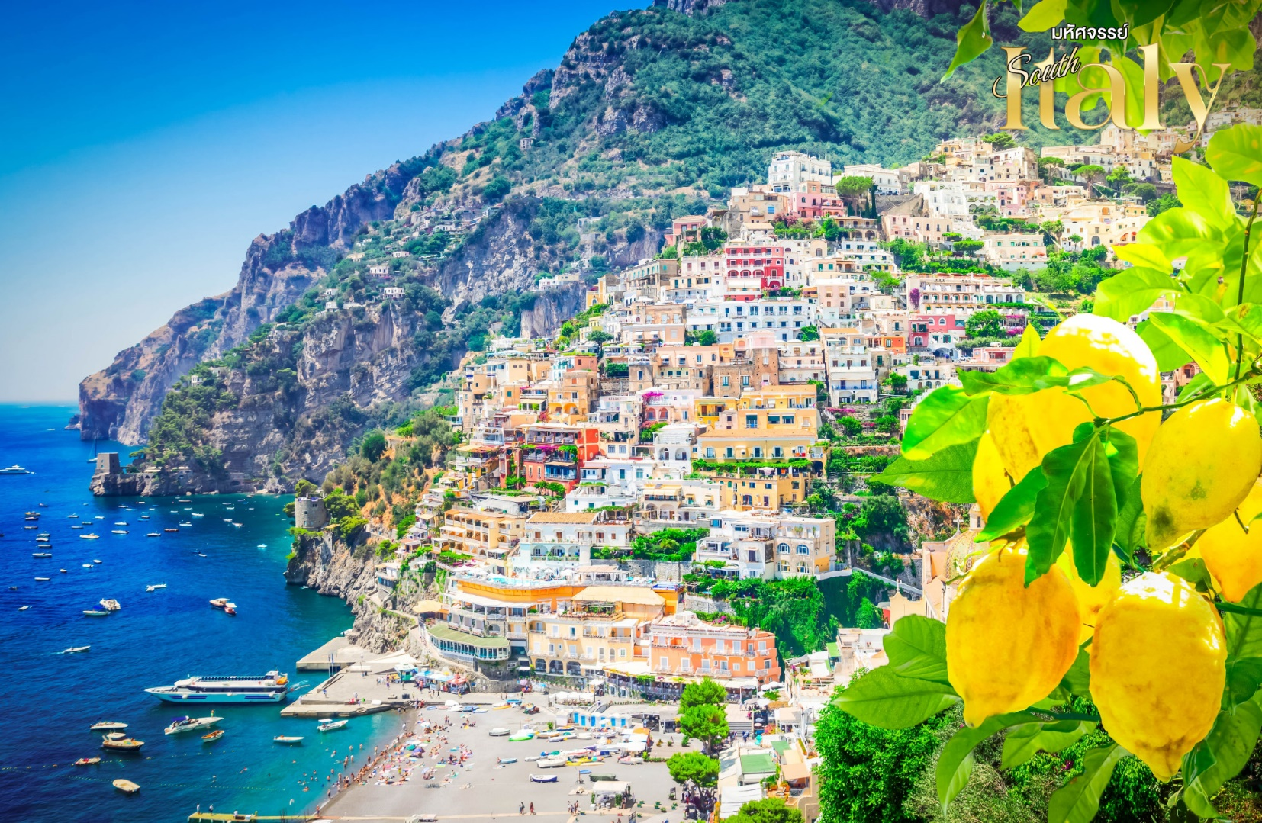
จากนั้น นำท่านเดินทางสู่หมู่บ้าน โปซีตาโน (Positano) นับเป็นหมู่บ้านที่มีชื่อเสียง และขึ้นชื่อว่าสวยที่สุดบนชายฝั่งอมาลฟี อบอวลไปด้วยบรรยากาศแสนโรแมนติกของตึกอาคารเก่าแก่โทนสีอบอุ่น สถาปัตยกรรมอันงดงาม และชายหาดแสนสวย น้ำทะเลสีฟ้าสดใส ไม่ว่าใครหลงรักในเสน่ห์ของที่นี่ นำท่านถ่ายภาพด้านหน้ากับ โบสถ์ซานต้ามาเรีย (Church of Santa Maria Assunta) โบสถ์เก่าแก่ที่สร้างขึ้นในสมัยศตวรรษที่ 10 หลังจากที่มีการนำภาพเขียนศิลปะไอคอนพระแม่มารีมายังโปซีตาโน

เที่ยง บริการอาหาร ณ ภัตตาคารท้องถิ่น

นำท่านเที่ยวชมลัดเลาะเลียบ ชายฝั่งอมัลฟี (Amalfi Coast) เป็นแนวชายฝั่งที่ทอดยาวไปตาม อ่าว Salerno บน ทะเล Tyrrhenian ทางตอนใต้ของ ประเทศอิตาลี ประกอบไปด้วยเมืองต่างๆ ที่โดดเด่นด้วยสถาปัตยกรรมยุคกลาง มีสีสันสดใสและเสน่ห์ที่แตกต่างกันออกไปนอกจากธรรมชาติที่หลากหลาย เช่น ภูเขา ถ้ำ ทะเล และหาดทรายสีขาวแล้วยังมี เครื่องปั้นเซรามิคลวดลายสวยงาม สีสันจัดจ้านเอกลักษณ์ฉบับบ้านเมืองในแถบนี้ด้วยเช่นกัน

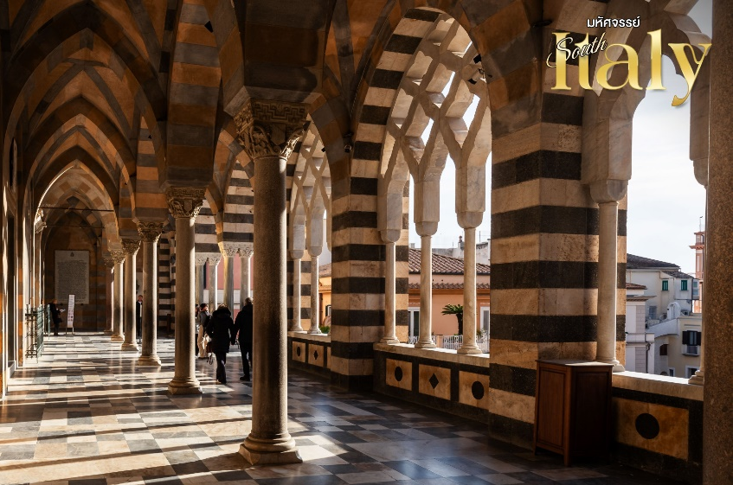
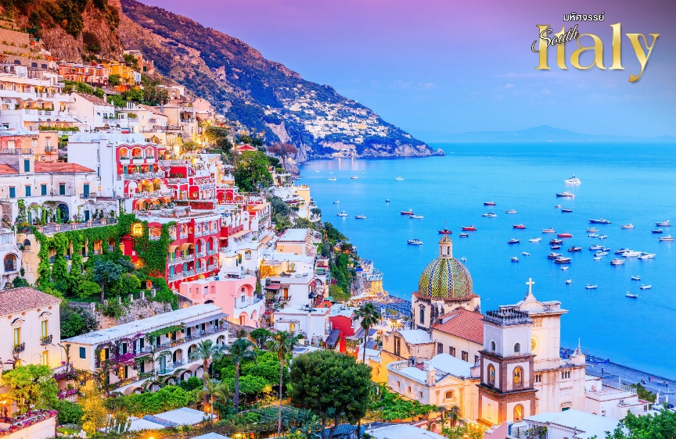

เข้าชม มหาวิหารอมาลฟี (Duomo di Amalfi) หรือ Cathedral of Sant’ Andrea ศาสนสถานสำคัญที่สร้างขึ้นเมื่อศตวรรษที่ 11 ภายในมหาวิหารมีรูปปั้นหินอ่อนแกะสลักของนักบุญ St. Andrew สรรค์สร้างโดยศิลปินเอกแห่งยุคเรเนซองส์อย่าง มิเคลันเจโล (Michelangelo) และงานจิตรกรรมสุดวิจิตรบนเพดานมหาวิหาร

ค่ำ บริการอาหารเย็น ณ ภัตตาคารท้องถิ่น
ที่พัก Hotel Novotel Salerno Est Arechi หรือเทียบเท่าในระดับเดียวกัน
(โรงแรมที่ระบุในรายการทัวร์เป็นเพียงโรงแรมที่นำเสนอเบื้องต้นเท่านั้น ซึ่งอาจมีการเปลี่ยนแปลงแต่โรงแรมที่เข้าพักจะเป็นโรงแรมระดับเทียบเท่ากัน โดยจะแจ้งพร้อมใบนัดหมาย 5-7 วันก่อนการเดินทางและขอสงวนสิทธิ์ในการปรับเปลี่ยนที่พักไปเมืองใกล้เคียงในกรณีที่มีเทรดแฟร์หรือเทศกาล)
วันที่แปด เมืองปอมเปอี • กรุงโรม • Designer Outlet Castel Romano (เช้า/กลางวัน/-)

เช้า บริการอาหารเช้า ณ ห้องอาหารของโรงแรม
จากนั้น พาท่านสู่ เมืองปอมเปอี (Pompei) อีกหนึ่งเมืองประวัติศาสตร์ที่ครั้งหนึ่งเคยถูกฝังไว้ใต้ลาวาจากการระเบิดของภูเขาไฟวิซุเวียส เมื่อวันที่ 24 สิงหาคม ค.ศ. 79 และถูกค้นพบอีกครั้งใรปี 1534 และได้มีนักประวัติศาสตร์ศึกษาค้นคว้าอย่างต่อเนื่องจนถึงปัจจุบัน เข้าชมอุทยานโบราณคดีปอมเปอี (Pompeii Archaeological Park) ภายในท่านจะได้เห็นโบราณสถานที่ยังคงความสมบูรณ์จากการถูกปกคลุมด้วยเถ้าถ่านในครั้งนั้น ทั้งตลาด บ้านเรือน โรงอาบน้ำ และวัตถุโบราณต่างๆ

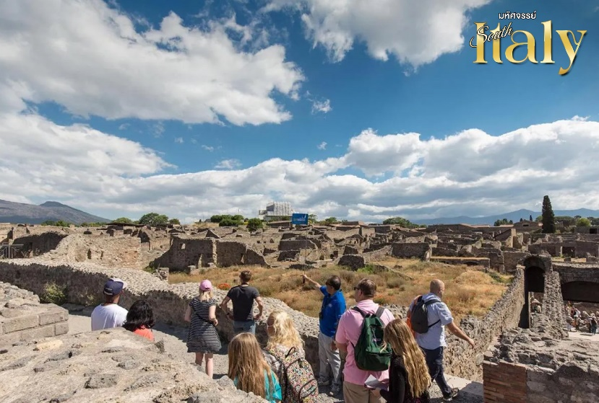
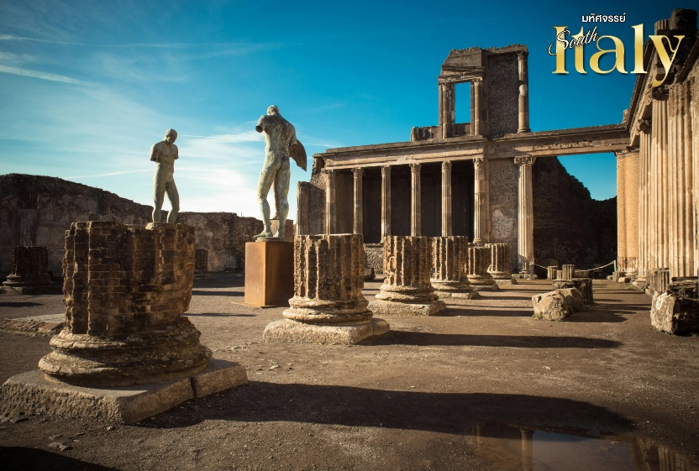
ฃ

เที่ยง บริการอาหาร ณ ภัตตาคารท้องถิ่น พิเศษพิซซ่าสไตล์นโปลีต้นฉบับ

นำท่านเดินทางสู่ศูนย์กลางการปกครองของอิตาลีที่ กรุงโรม (Rome) ใช้เวลาเดินทางประมาณ 3 ชม. เมืองหลวงของประเทศอิตาลี และเคยเป็นเมืองหลวงของอาณาจักรโรมันที่รุ่งเรืองถือเป็นรากฐานของสังคมและวัฒนธรรมของชาติยุโรป ไม่ว่าจะเป็น ปฏิทินตามหลักสุริยะคติ กฎหมาย การประชุมในสภาในรูปแบบสาธารณรัฐ เป็นต้น

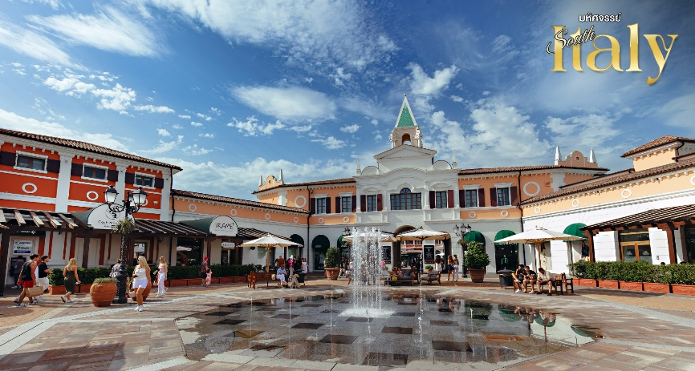
พาท่านสู่ Designer Outlet Castel Romano ให้ท่านได้ช้อปปิ้งสินค้าแบรนด์เนม และแบรนด์ท้องถิ่นอย่างเต็มที่ ทั้งArmani Coach Tommy Hilfiger Outlet Under Armour Versace Michael Kors Burberry Valentino Salvatore Ferragamo เป็นต้น

ค่ำ อิสระอาหารเย็น เพื่อให้ท่านได้ช้อปปิ้งอย่างไม่ต้องกังวล
ที่พัก Mercure Roma West หรือเทียบเท่าในระดับเดียวกัน
(โรงแรมที่ระบุในรายการทัวร์เป็นเพียงโรงแรมที่นำเสนอเบื้องต้นเท่านั้น ซึ่งอาจมีการเปลี่ยนแปลงแต่โรงแรมที่เข้าพักจะเป็นโรงแรมระดับเทียบเท่ากัน โดยจะแจ้งพร้อมใบนัดหมาย 5-7 วันก่อนการเดินทางและขอสงวนสิทธิ์ในการปรับเปลี่ยนที่พักไปเมืองใกล้เคียงในกรณีที่มีเทรดแฟร์หรือเทศกาล)
วันที่เก้า นครรัฐวาติกัน • มหาวิหารเซ้นท์ปีเตอร์ • โคลอสเซียม • น้ำพุเทรวี่ • บันไดสเปน
( เช้า / กลางวัน / - )

เช้า บริการอาหารเช้า ณ ห้องอาหารโรงแรม

นำท่านเข้าชม มหาวิหารนักบุญปีเตอร์ ( ST. PETER’ BASILICA ) ศาสนสถานของคริสต์ที่ใหญ่ที่สุดในโลก และเป็นที่ฝังพระศพของพระสันตะปาปาพระองค์แรกที่ถูกลงโทษประหารชีวิตด้วยการตรึงไม้กางเขนในสมัยของจักรพรรดิเนโร เมื่อปี ค.ศ. 68 ถือเป็นศูนย์รวมทั้งทางกายและทางใจของวาติกัน
โดยมหาวิหารแห่งนี้ได้สร้างทับวิหารหลังเดิมที่สร้างในสมัยศตวรรษที่ 4 ออกแบบโดยมีเกลันเจโลสุดยอดจิตกรร่วมสมัยกับดาวินชี่
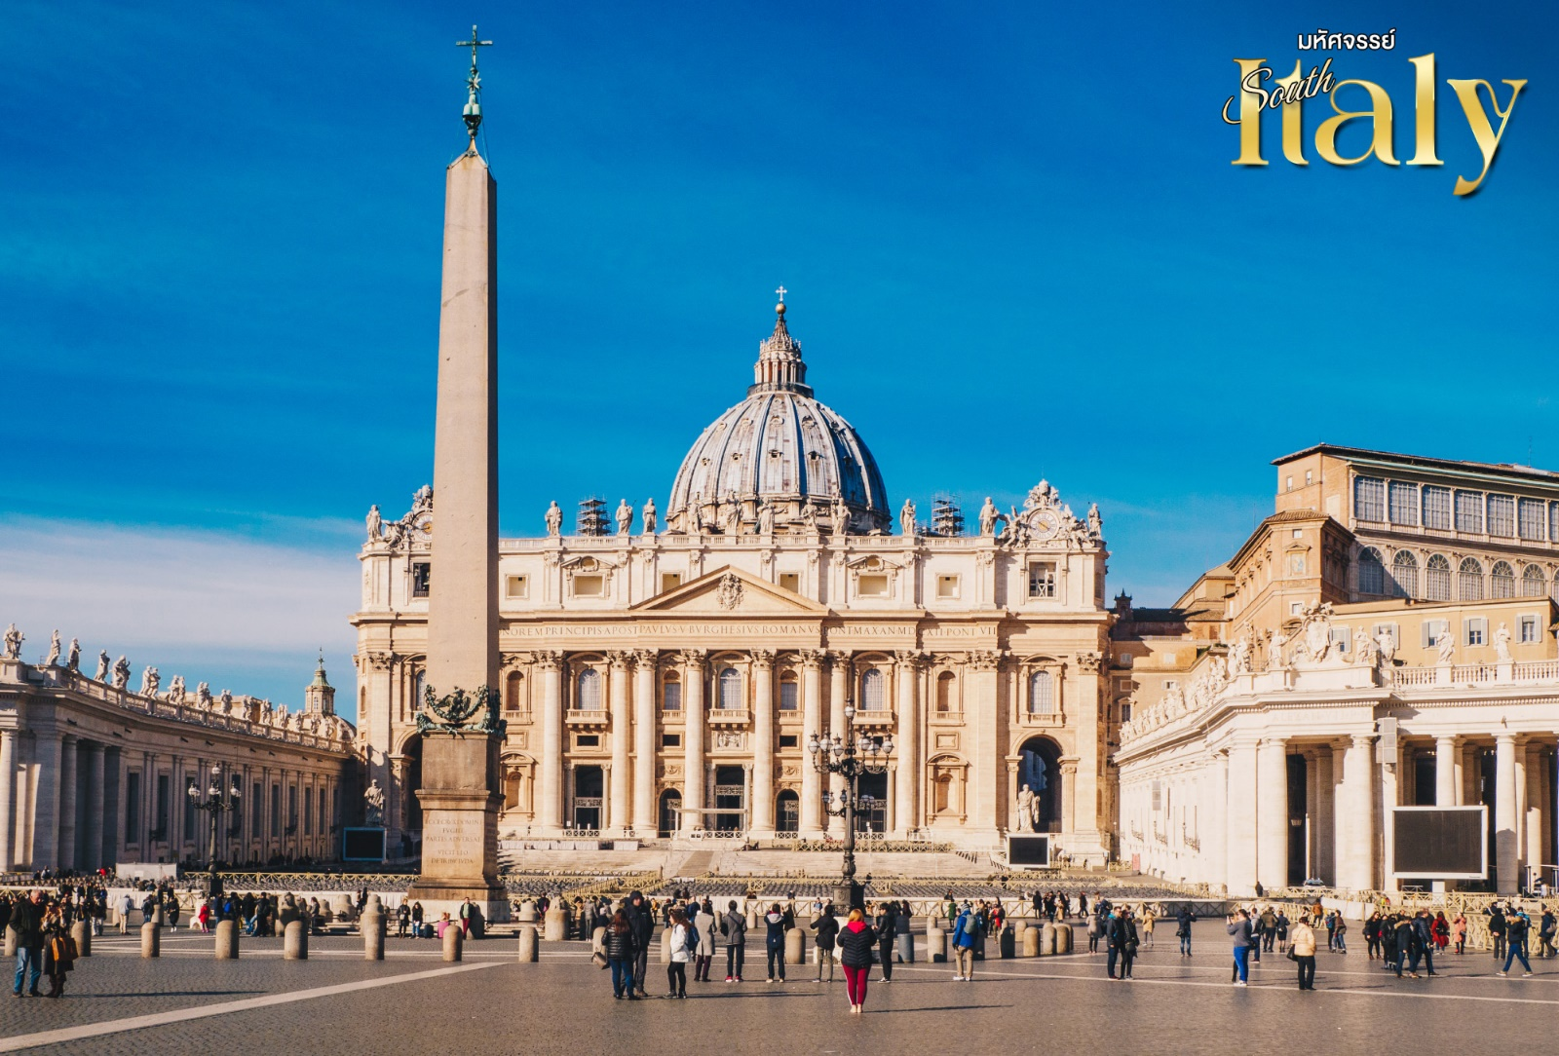

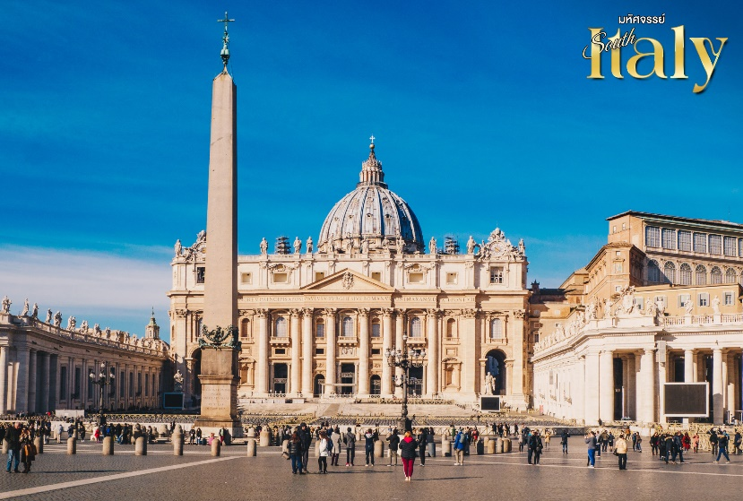
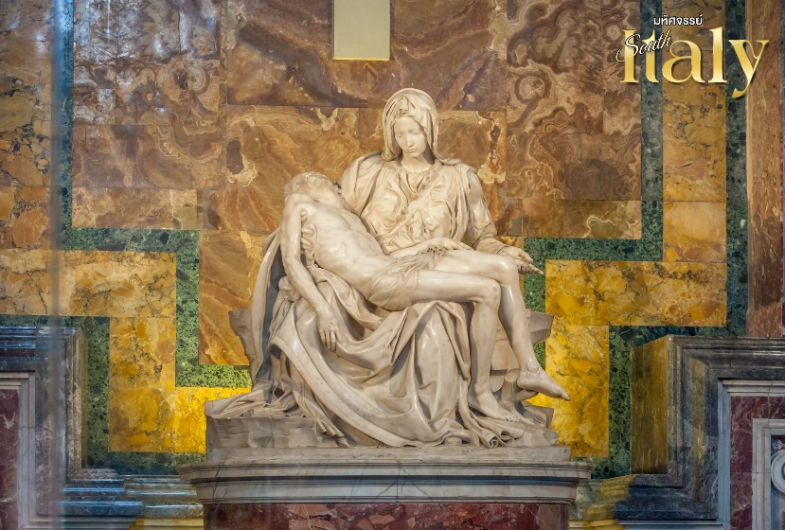
ภายในถูกตกแต่งอย่างวิจิตรด้วยหินอ่อน โดยมีประติมากรรมชื่อก้องโลกอย่าง ปีเอต้า (Pietà) ซึ่งทำจากหินอ่อนเพียงก้อนเดียวและใช้เวลาในการแกะสลัก 7 ปี บริเวณด้านหน้าคือ จัตุรัสนักบุญปีเตอร์ (St. Peter's Square) ออกแบบโดย จาน ลอเรนโซ เบอร์นินี อีกหนึ่งประติมากรผู้ได้ฉายาว่า สามารถเสกหินอ่อนให้หายใจได้ จัตุรัสสามารถจุคนได้ประมาณ 60,000 คน ตรงกลางมีเสาโอบีสิสหินแกรนิตแดง สูง 25.5 เมตร จากอียิปต์ ซึ่งเป็นการแสดงถึงแสงยานุภาพของโรมันที่มีต่อประเทศในยุโรปและแถบเมดิเตอร์เรเนียนในขณะนั้น (ในกรณีมีพิธีด้านใน อาจจะไม่ได้รับการเข้าชม)

เที่ยง รับประทานอาหาร ณ ภัตตาคารจีน
กลับสู่กรุงโรมนำท่านชมความงามของ น้ำพุเทรวี่ (TREVI FOUNTAIN ) ที่มักกล่าวกันว่าเป็นน้ำพุที่สวยที่สุดแห่งหนึ่งใน โลก นำท่านเดินชมและถ่ายรูปบริเวณ บันไดสเปน (SPANISH STEPS ) บันไดที่กว้างที่สุดในยุโรป เชื่อมระหว่างจัตุรัสสปังนา กับโบสถ์ทรีนิตี้ นอกจากนั้นยังมีสินค้าแบรนด์เนมหลากหลายให้ท่านได้เลือกสรรค์อย่างเต็มที่ ไม่ว่าจะเป็น Gucci, Louis Vuitton, Prada, Longchamp, Chanel, DIOR, Balenciaga เป็นต้น แต่หากสนใจชิมกาแฟเอสเปรสโซ่ต้นตำหรับ ก็มีร้านกาแฟมากมายให้ท่านได้ลิ้มลอง
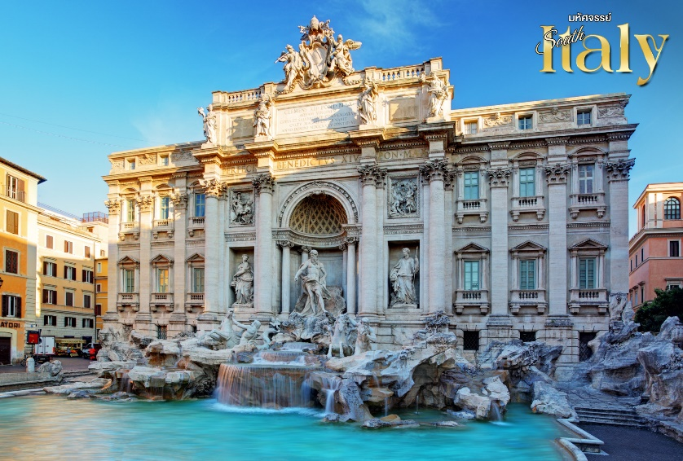
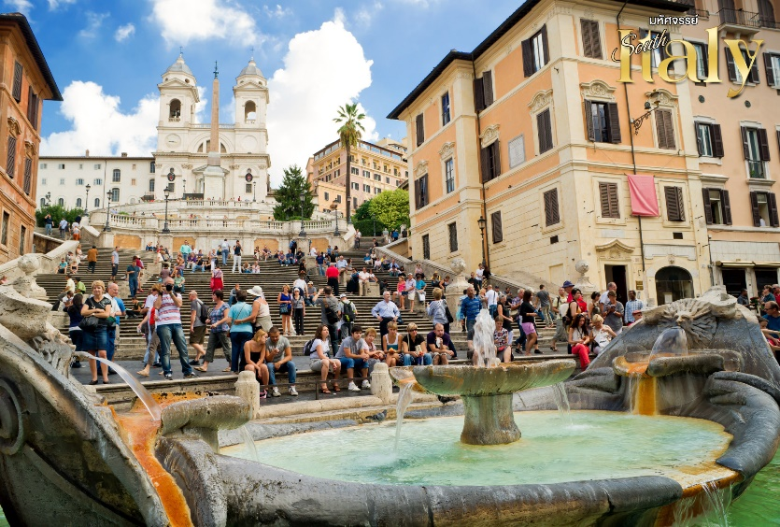

ค่ำ อิสระอาหารเย็น เพื่อให้ท่านได้ช้อปปิ้งอย่างไม่ต้องกังวล
ที่พัก Mercure Roma West หรือเทียบเท่าในระดับเดียวกัน
(โรงแรมที่ระบุในรายการทัวร์เป็นเพียงโรงแรมที่นำเสนอเบื้องต้นเท่านั้น ซึ่งอาจมีการเปลี่ยนแปลงแต่โรงแรมที่เข้าพักจะเป็นโรงแรมระดับเทียบเท่ากัน โดยจะแจ้งพร้อมใบนัดหมาย 5-7 วันก่อนการเดินทางและขอสงวนสิทธิ์ในการปรับเปลี่ยนที่พักไปเมืองใกล้เคียงในกรณีที่มีเทรดแฟร์หรือเทศกาล
วันที่สิบ ท่าอากาศยานนานาชาติฟูมิชิโน่ ( เช้า / - / - )

เช้า บริการอาหารเช้า ณ ห้องอาหารของโรงแรม

ได้เวลาอันสมควร นำท่านเดินทางสู่ ท่าอากาศยานเลโอนาร์โด ดา วินชี-ฟีอูมีชีโน (Aeroporto Leonardo da Vinci di Fiumicino) เพื่อให้ท่านได้มีเวลาทำการคืนภาษี (Tax Refund)
15.15 น. ออกเดินทางสู่อากาศยานนานาชาติสุวรรณภูมิ เที่ยวบินที่ AZ758
**บริการอาหารและเครื่องดื่มบนเครื่อง**
วันที่สิบเอ็ด ท่าอากาศยานนานาชาติสุวรรณภูมิ ( - / - / - )

07.05 น. ถึงท่าอากาศยานนานาชาติสุวรรณภูมิด้วยความประทับใจ

หมายเหตุ: โปรแกรมและรายละเอียดของการเดินทางอาจมีการเปลี่ยนแปลงหรือสลับกันได้ตามความเหมาะสมทั้งนี้ขึ้นอยู่กับสภาวะอากาศ และเหตุสุดวิสัยต่างๆ ที่ไม่สามารถคาดการณ์ล่วงหน้า เช่น บางสถานที่ในยุโรปอาจปิดในวันอาทิตย์ หรืออาจะมีการปิดปรับปรุง หรืออาจทำการจองไม่ได้เนื่องจากต้องรอกรุ๊ปคอนเฟิร์มก่อนทำการจอง หากวันเดินทางตรงกับวันเหล่านี้ โดยทางบริษัทฯจะคำนึงถึงผลประโยชน์ และความปลอดภัยของผู้ร่วมเดินทางเป็นสำคัญ และขอขอสงวนสิทธิ์ในการเปลี่ยนโกรมโดยแจ้งให้ท่านทราบล่วงหน้า หากทราบเวลาและสถานที่ที่แน่นอนก่อนเดินทาง

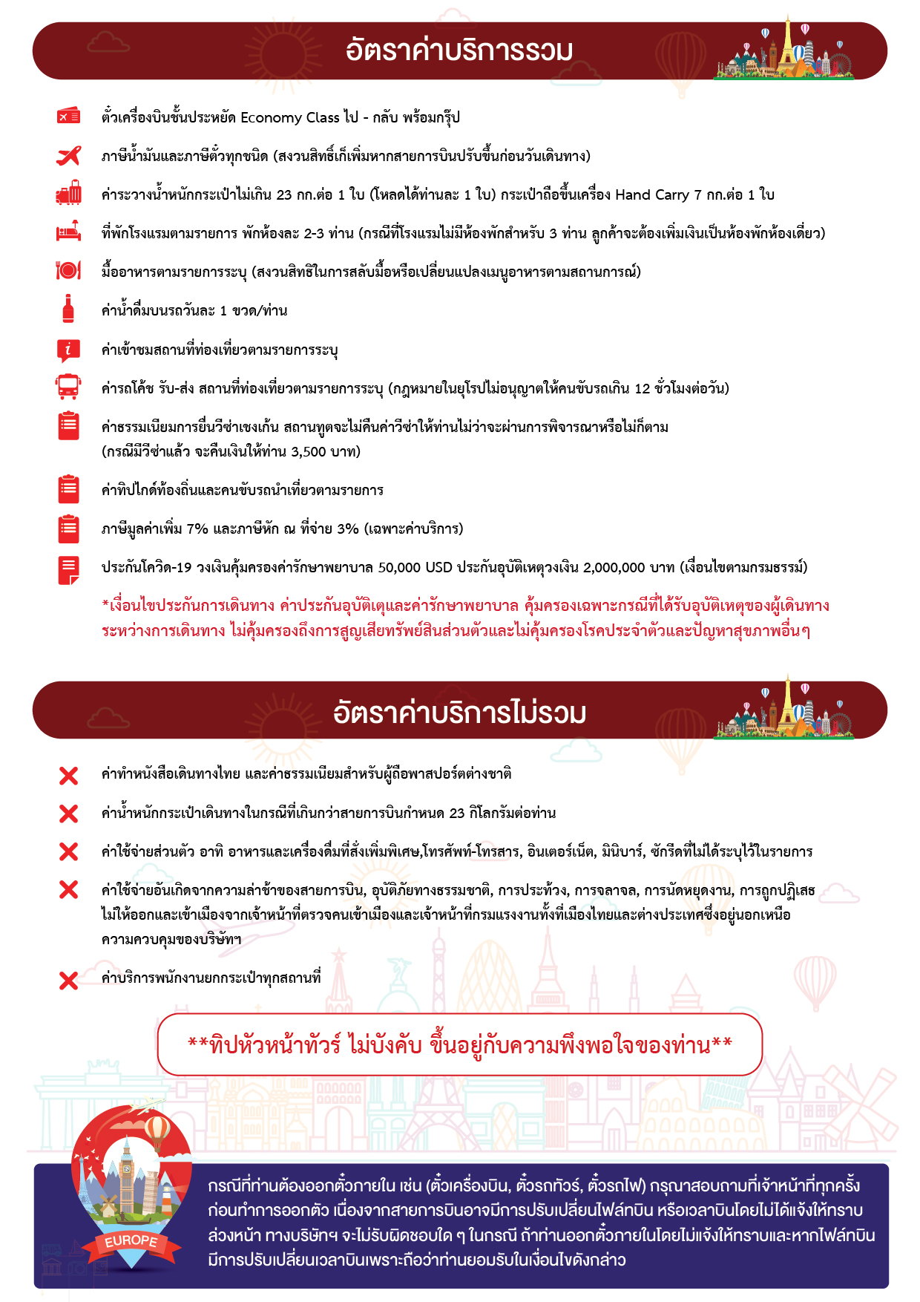

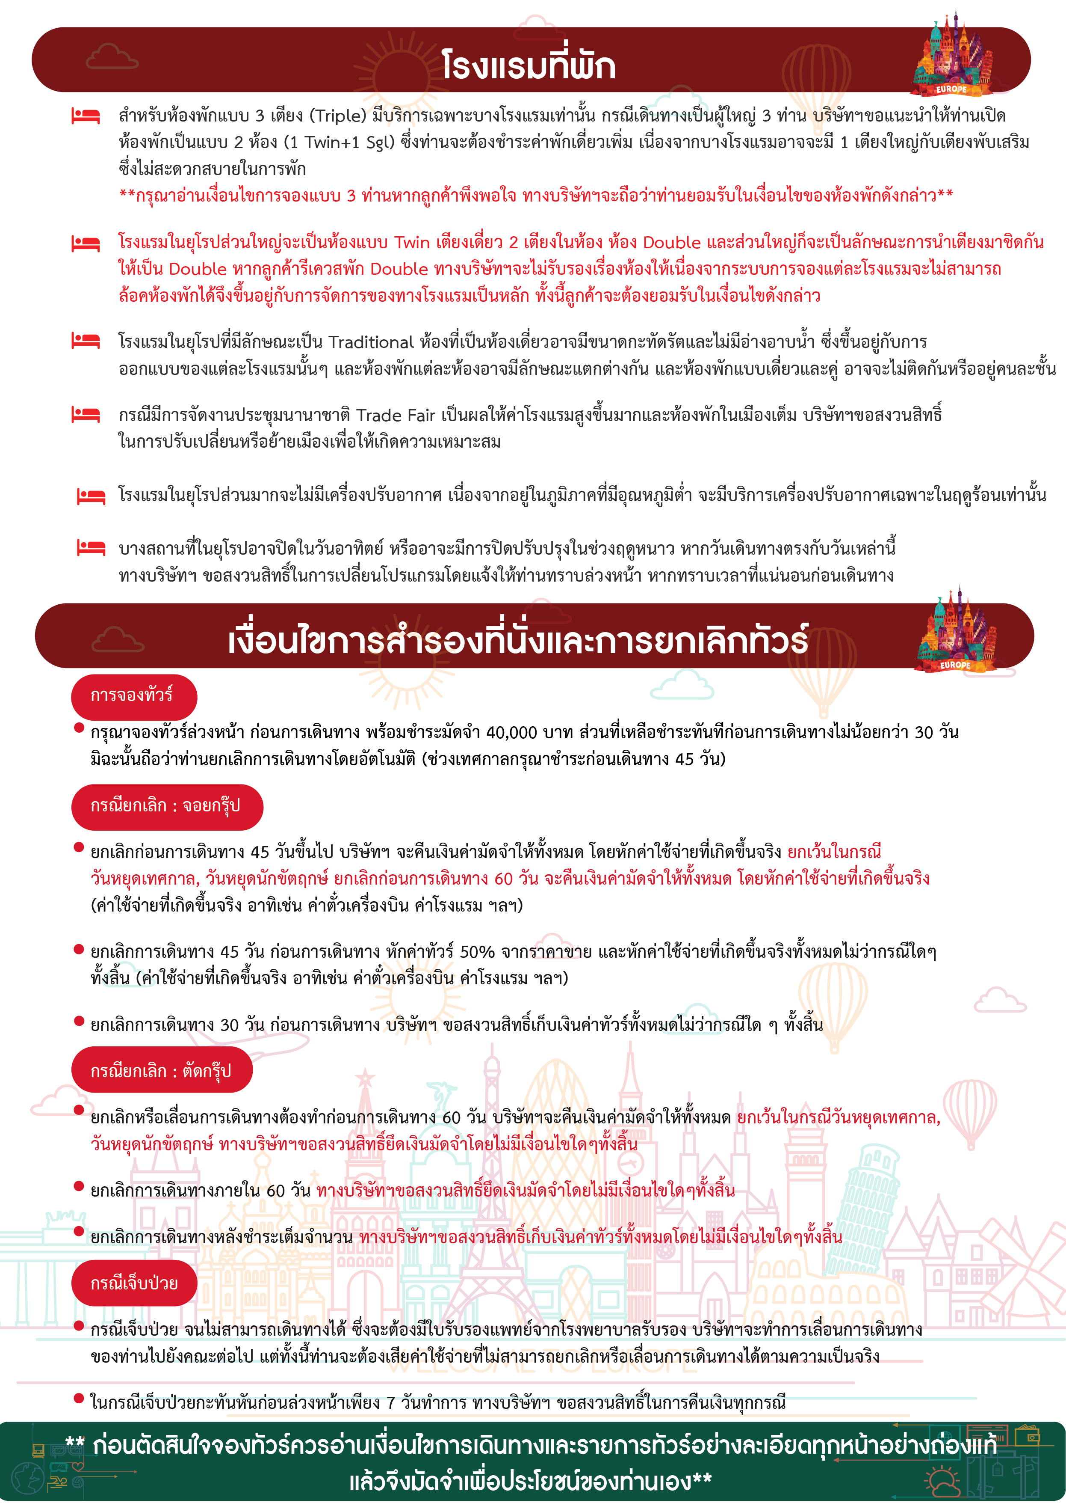

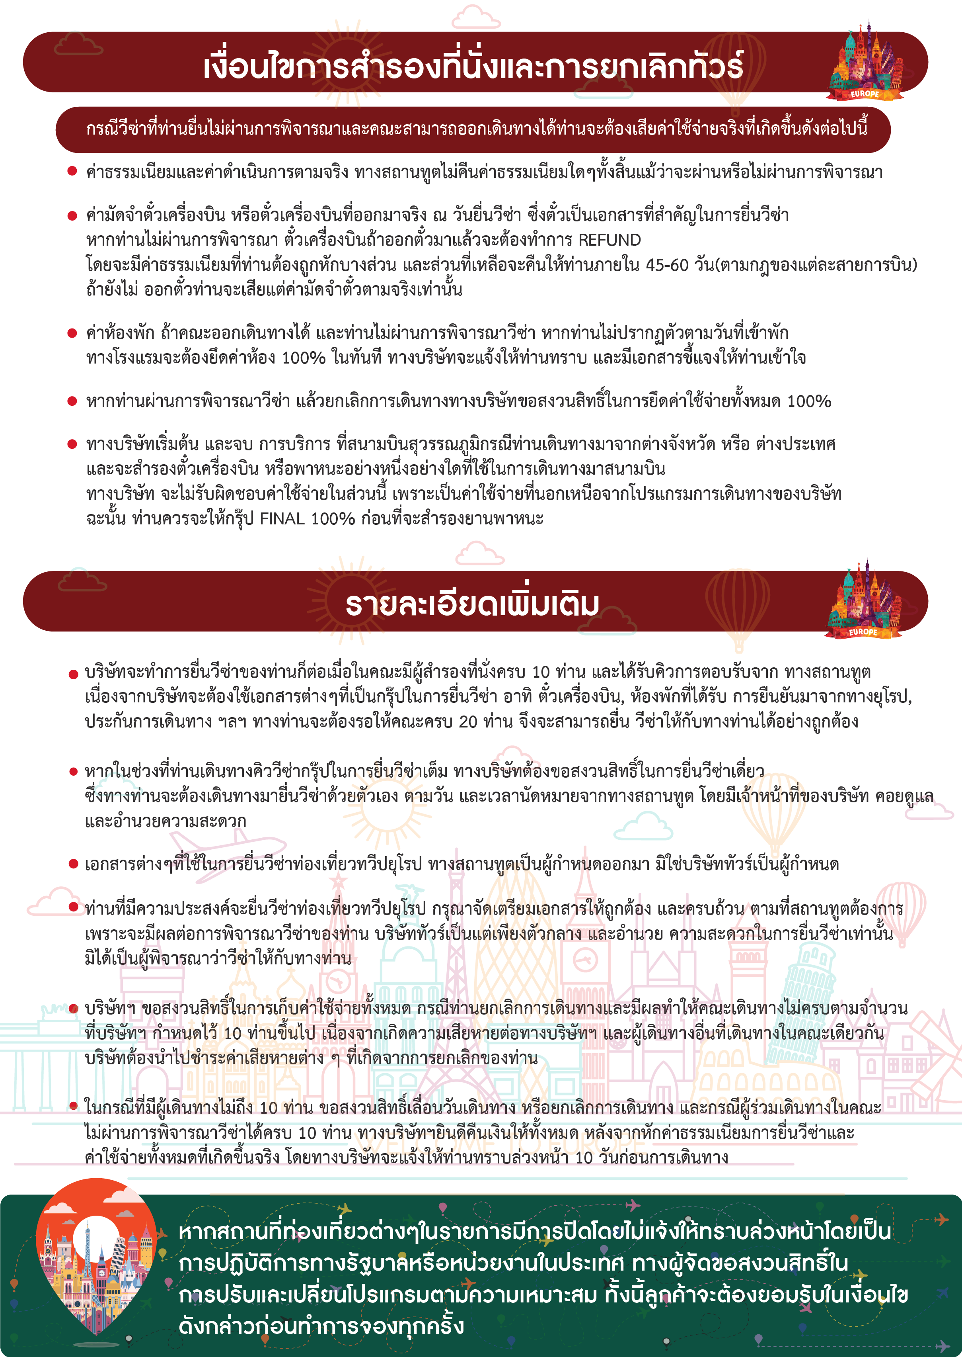

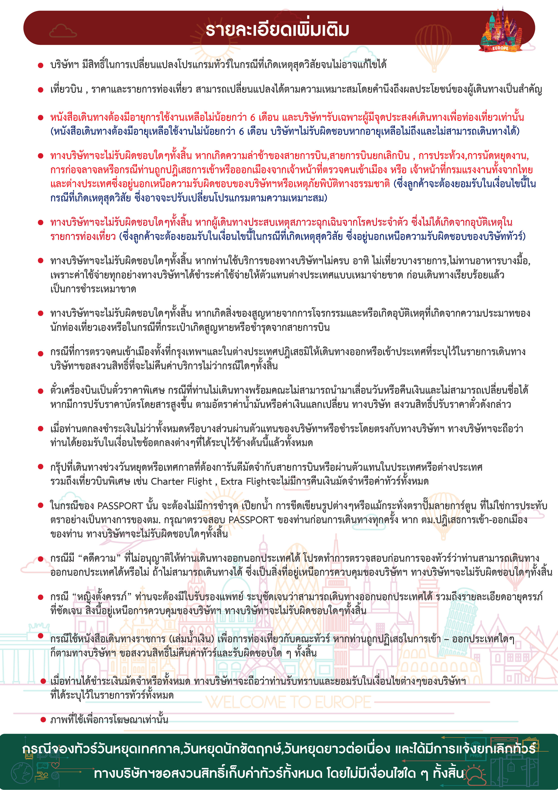

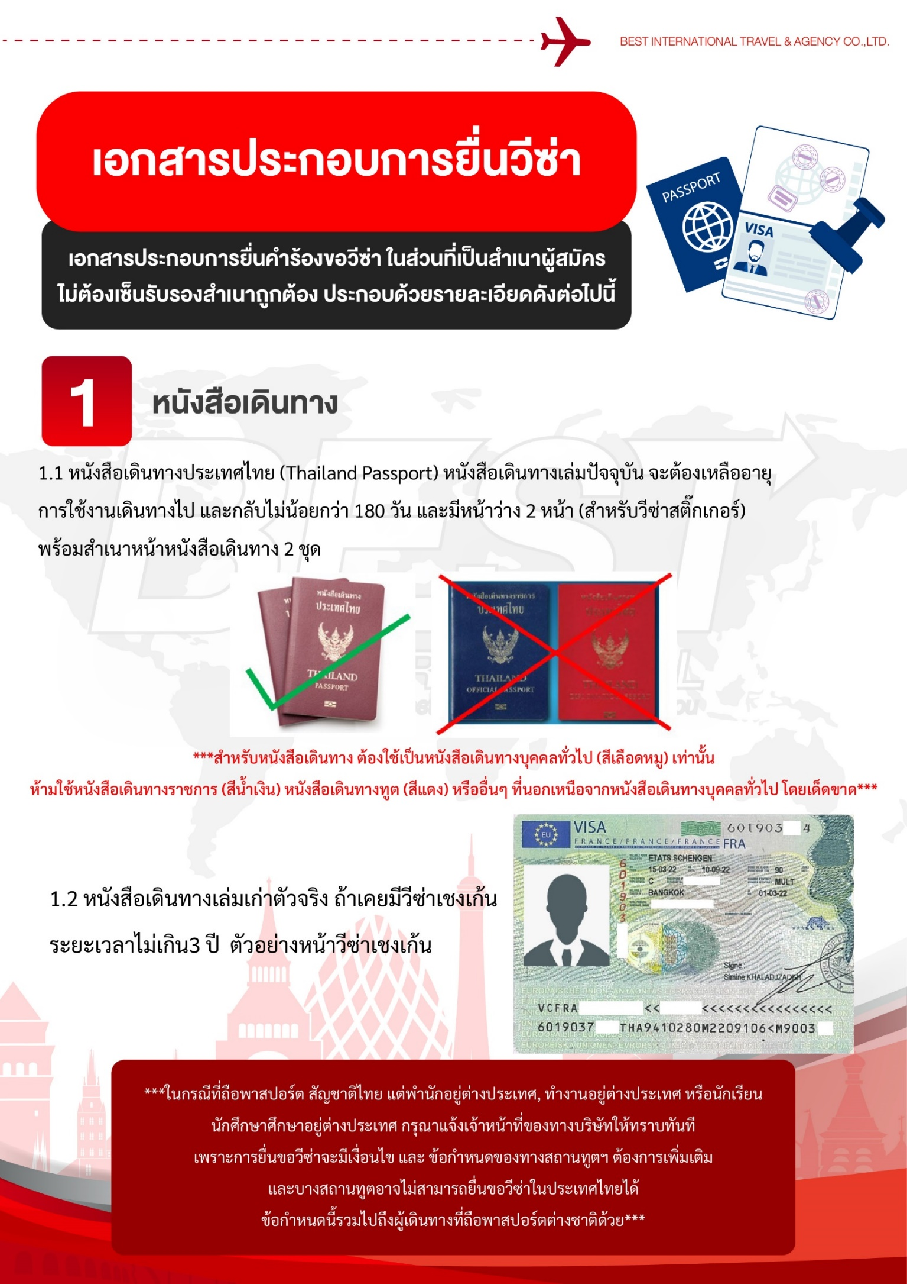

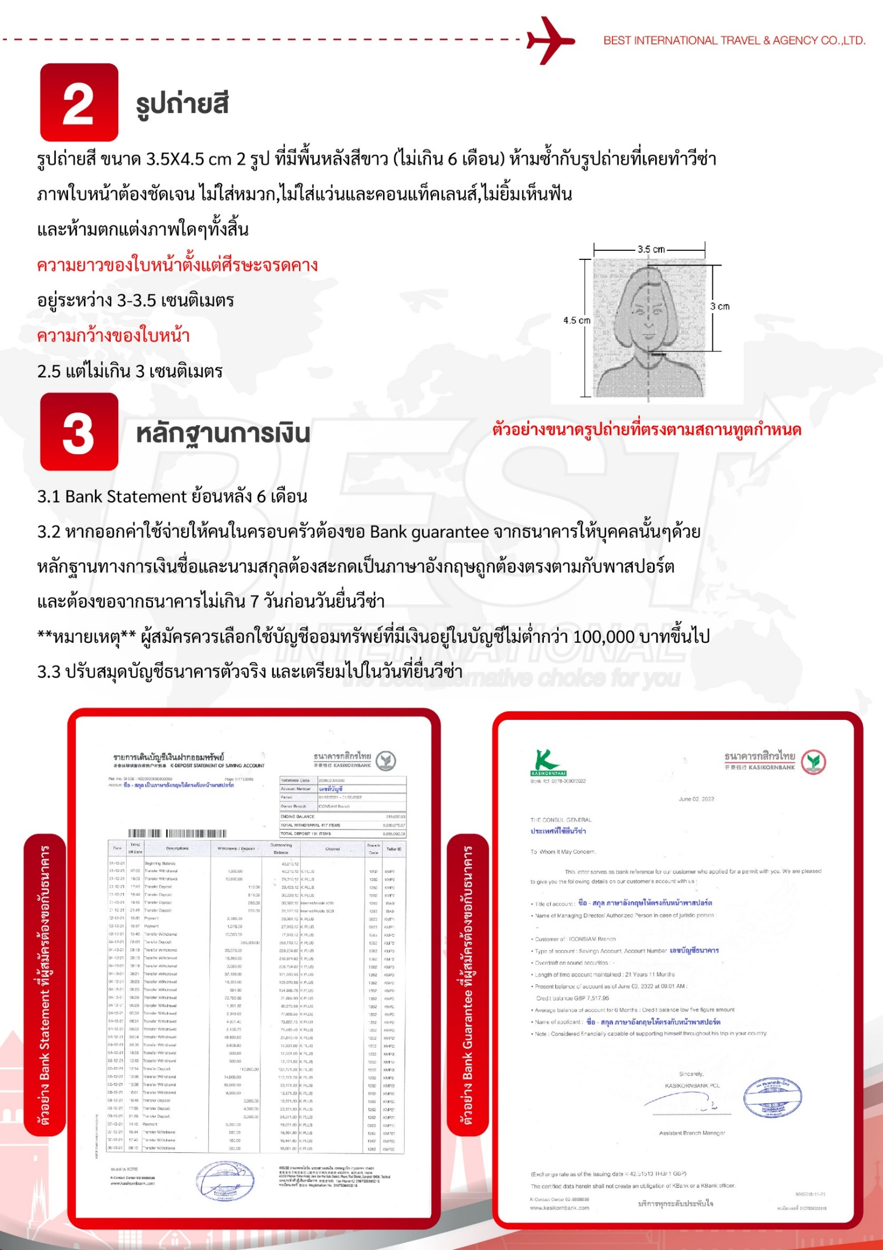

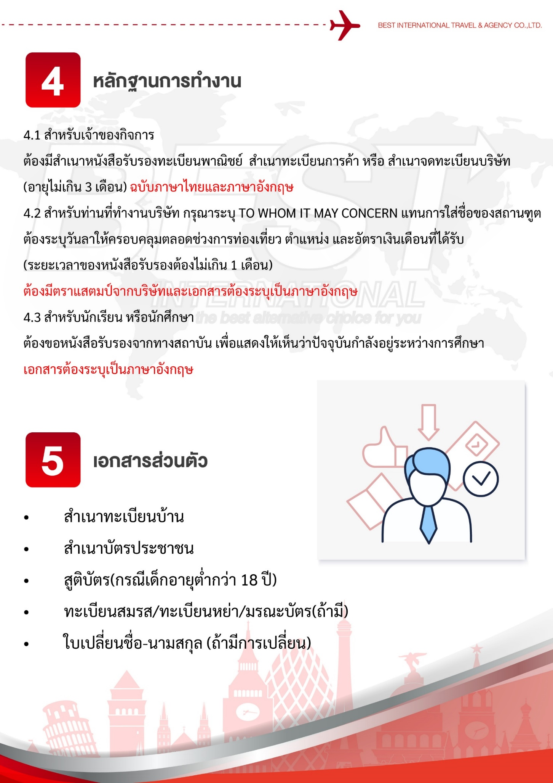

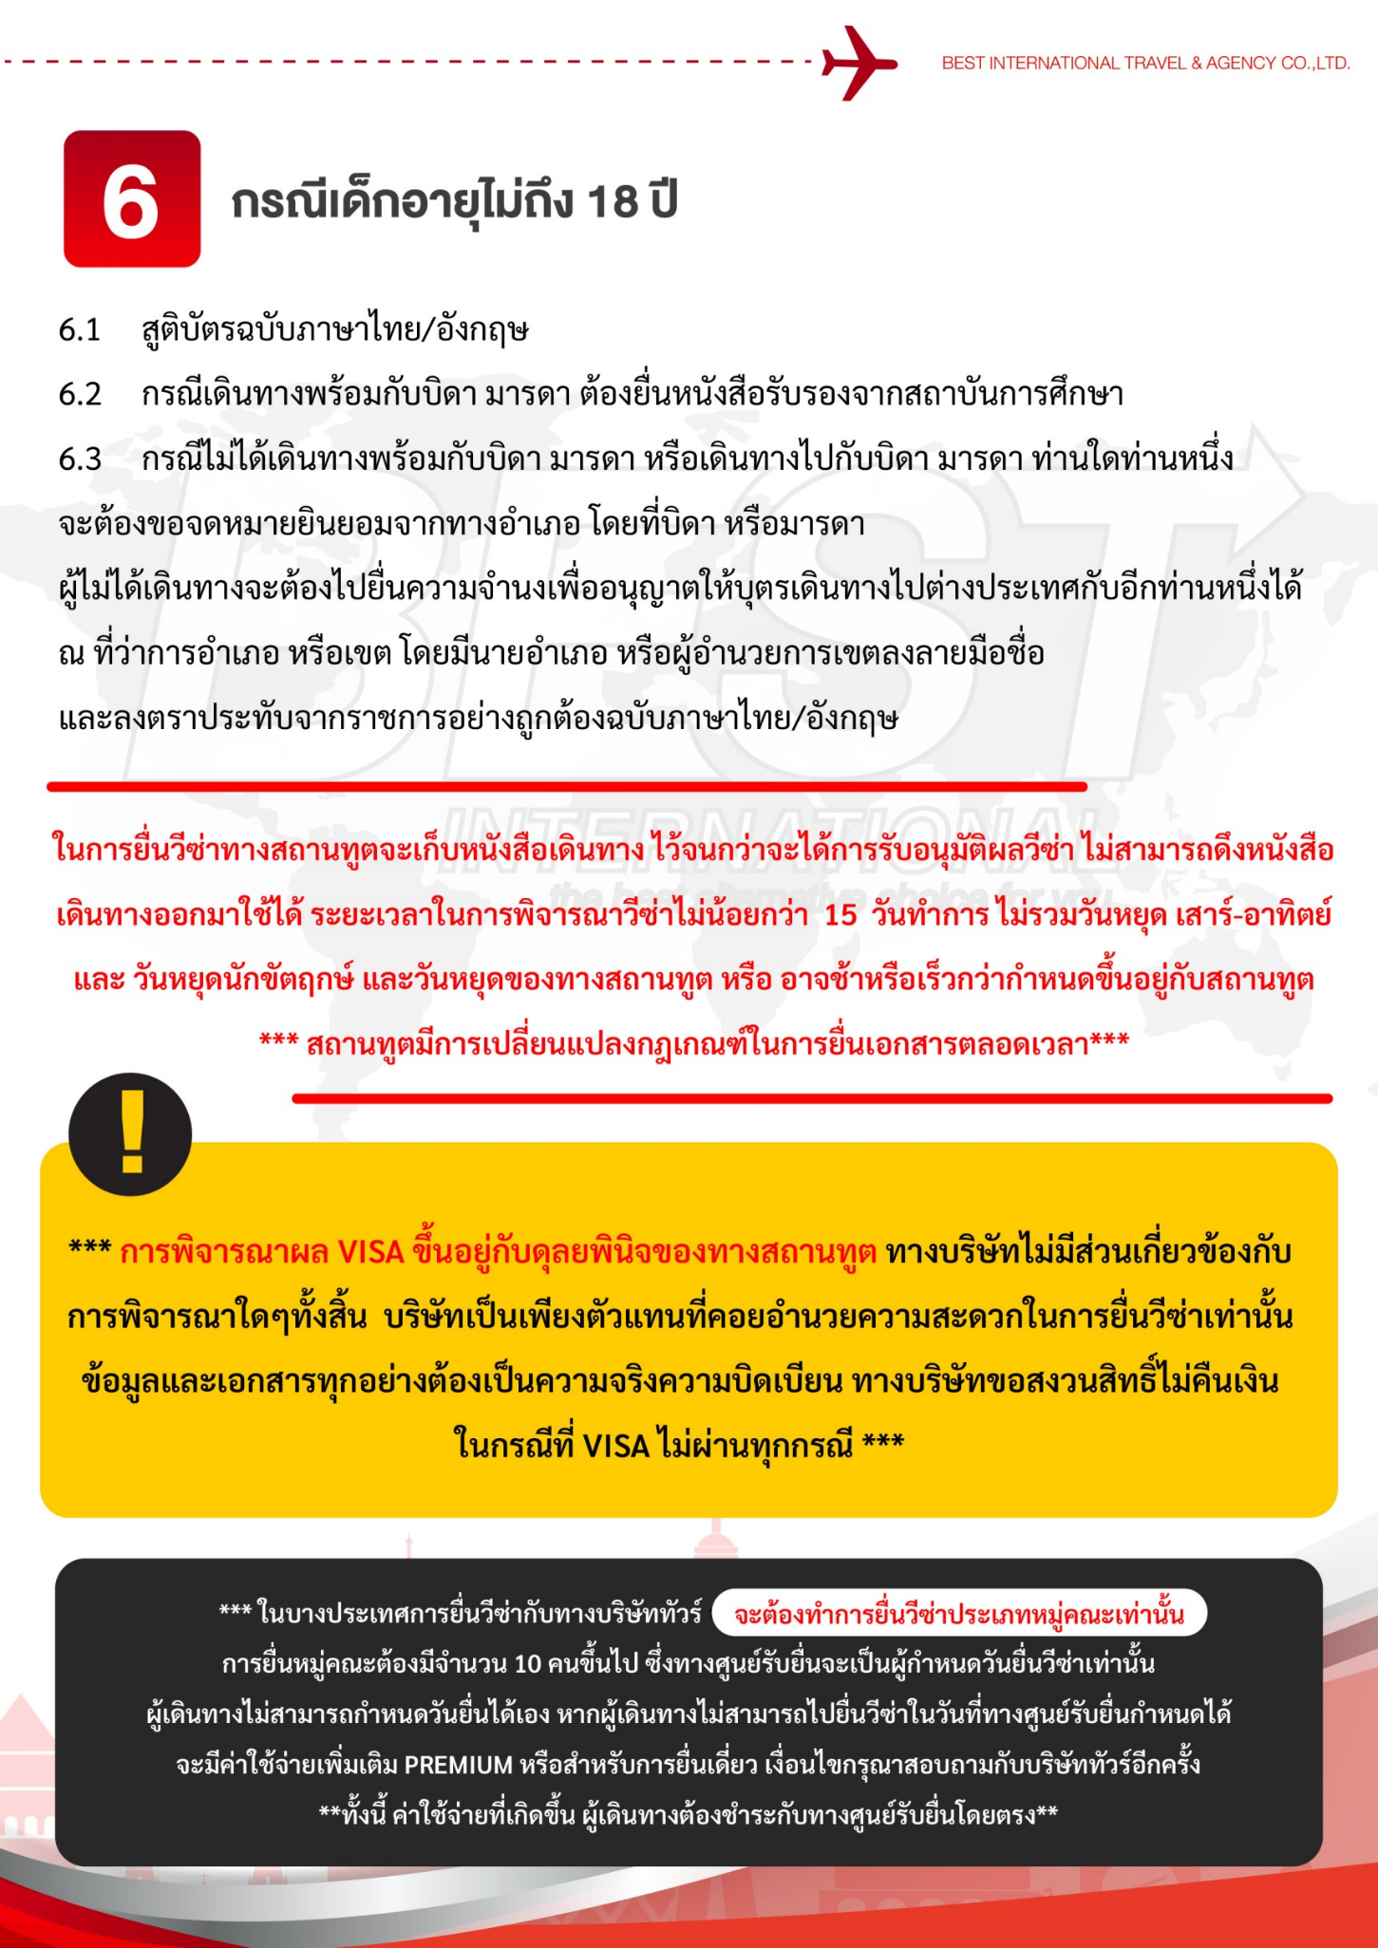

แบบฟอร์มสำหรับกรอกข้อมูลยื่นวีซ่า
- ข้อมูลเกี่ยวกับหนังสือเดินทางของผู้เดินทาง
ชื่อและนามสกุล _______________________________________________________________________________________________________
ชื่อและนามสกุลเก่า(ถ้ามี) ____________________________________________________________________________________________
ชื่อและนามสกุล (ระบุเป็นภาษาอังกฤษ) __________________________________________________________________________
หมายเลขบัตรประจำตัวประชาชน 13 หลัก

วัน/เดือน/ปีเกิด ค.ศ. ____________________________________ สถานที่เกิด (จังหวัด) ___________________________________
- ข้อมูลของผู้เดินทาง และครอบครัว
ที่อยู่ปัจจุบัน(ที่สามารถติดต่อได้) _______________________________________________________________________________________
โทรศัพท์มือถือ _______________________________ E-mail : ________________________________________
สถานภาพ : โสด สมรสโดยจดทะเบียนสมรส สมรสไม่ได้จดทะเบียน
หย่า หม้าย
วัน/เดือน/ปี ค.ศ. การเปลี่ยนสถานภาพ(สมรส, หย่า ฯลฯ) ____________________________
ถ้าท่านสมรส โปรดระบุรายละเอียดของคู่สมรส
ชื่อและนามสกุลคู่สมรส (ระบุเป็นภาษาอังกฤษ) ___________________________________
วัน/เดือน/ปีเกิด ค.ศ. ของคู่สมรส ________________________
สถานที่เกิด (จังหวัด) _______________________
- ข้อมูลของผู้เดินทางเกี่ยวกับอาชีพ, หรือถ้ากำลังศึกษาอยู่ ให้ลงรายละเอียดของสถานที่ศึกษา และลงรายละเอียดอื่นๆ ลงในช่องว่าง
3.1) ชื่อบริษัทที่ทำงาน, โรงเรียน, มหาวิทยาลัย (ระบุเป็นภาษาอังกฤษ)
________________________________________________________________________________________________________________________
3.2) ที่อยู่ของบริษัทที่ทำงาน, โรงเรียน, มหาวิทยาลัย (ระบุเป็นภาษาอังกฤษ)
________________________________________________________________________________________________________________________
3.3) งานปัจจุบันทำอาชีพ โปรดระบุตำแหน่ง (ระบุเป็นภาษาอังกฤษ และภาษาไทย)
________________________________________________________________________________________________________________________
3.4) เบอร์โทรศัพท์ที่ทำงาน หรือเบอร์โทรศัพท์สถาบันที่ท่านกำลังศึกษาอยู่ _______________________________
- ข้อมูลเกี่ยวกับการเดินทางไปต่างประเทศ
4.1) ท่านเคยมีวีซ่าเชงเก้นในกลุ่มเชงเก้นภายในระยะเวลา 3 ปี (ถ้ามีโปรดระบุ)
มีวันที่ออกวีซ่า และวันที่หมดอายุวีซ่า ให้ตรวจสอบที่หน้าเชงเก้นที่ท่านเคยเดินทาง
ประเทศ ______________ วันที่ออกวีซ่า ___________________วันหมดอายุวีซ่า ___________________
ประเทศ ______________ วันที่ออกวีซ่า ___________________วันหมดอายุวีซ่า ___________________
ประเทศ ______________ วันที่ออกวีซ่า ___________________วันหมดอายุวีซ่า ___________________
ประเทศ ______________ วันที่ออกวีซ่า ___________________วันหมดอายุวีซ่า ___________________
ไม่เคยมีวีซ่าเชงเก้น
4.1.1) ถ้าท่านเคยมีวีซ่าเชงเก้น โปรดระบุวันที่สแกนลายนิ้วมือล่าสุด
(ผู้สมัครสามารถตรวจสอบรายละเอียด วัน เดือน ปี ที่สแกนลายนิ้วมือล่าสุด)
ได้จากหน้าวีซ่าเชงเก้นล่าสุดที่ท่านเคยเดินทาง)
ประเทศ _________________________________ วันที่สแกนลายนิ้วมือล่าสุด _______________________________
- ค่าใช้จ่ายในการเดินทาง
ออกค่าใช้จ่ายเอง
มีผู้ออกค่าใช้จ่ายให้ ระบุชื่อ___________________________________ความสัมพันธ์________________________________

